USB的标准
目前USB的标准有USB1.0、USB1.1、USB2.0、USB3.0、USB3.1。
USB1.0：低速，1.5Mbps
USB1.1: 全速，12Mbps
USB2.0: 高速，480Mbps，USB 2.0中的“增强主机控制器接口”定义了一个与USB 1.1相兼容的架构。它可以用USB 2.0的驱动程序驱动USB 1.1设备。也就是说，所有支持USB 1.1的设备都可以直接在USB 2.0的接口上使用而不必担心兼容性问题
USB3.0: 超速，5Gbps，也有叫3.1 Gen1的，而USB3.1被称为3.1 Gen2
USB3.1: 超速+，10Gbps
USB的接口规范
USB的接口规范有Type A，Type B，Type C。
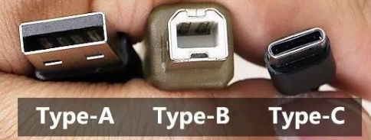
另外，还有Mini接口在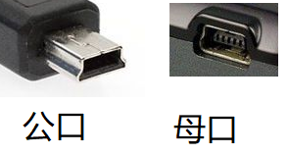
和Micro接口在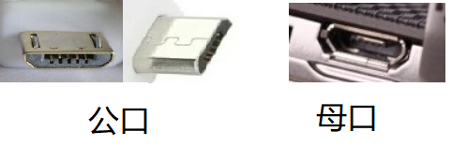
即Mini A/Mini B和Micro A/Micro B型。如果是USB3.0以上的版本，常见的Micro接口信号线不够，所以会看到这样的Micro口
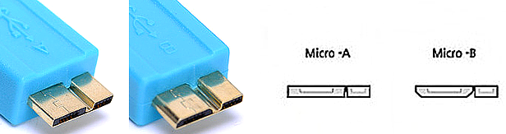
USB协议和USB接口规范并不是一一对应的，比如Type-C广泛应用于USB3.0，但是也是可以用在USB2.0的。

USB的电气特性
USB1.x和USB2.0都只需要4根线（VBUS，D+/DP, D-/DM, GND）来实现USB通信。
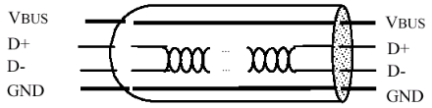
VBUS和GND是电源线，VBUS是+5V的电源。D+和D-（也叫DP和DM）是数据线，组成一组差分信号线，所以USB是一个半双工的通信接口。对于应用者来说，并不需要太了解USB是如何具体实现电气上的功能的，可以把USB想象成一个更为高级、复杂的485接口。
USB设备的识别
一套完整的USB设备有USB主机，USB HUB（可选的），USB从机，这里只介绍从机，主机为电脑。USB主机通过D+上有没有上拉电阻判断是否为高速设备或全速设备，而D-上有上拉电则阻判断为低速设备。
当USB主机检测到D+或D-上从低电平转为高电平，USB主机会开始读取USB从机的描述符信息，这个过程称为枚举过程。USB主机通过枚举过程得知USB从机是什么类型的设备，如何进行通信等。枚举是一个非常重要的过程，枚举成功了基本上USB通信就算完成一大半。
USB的描述符
描述符是一组和USB主设备约定好格式和意义的数据（USB驱动可以约定这些含义）。下图是USB2.0规范中规定的8种描述符。
描述符随具体的设备不同而不同。
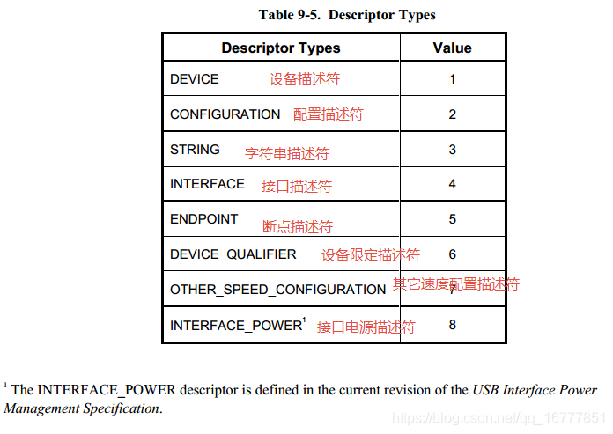
STM32F103的USB是全速的从设备，所以D+上需要一个1.5K的上拉电阻。建议用一个IO口控制这个上拉电阻，因为插入USB主机时，如果直接接这个上拉电阻，USB主机会直接枚举设备，如果STM32F103没有准备好则可能识别错误。如果用GPIO控制，可以保证STM32F103已经准备好了再枚举设备
D-和D+对应STM32F的PA11和PA12。
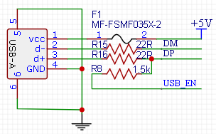
使用MDK+GCC的方式。

STM32的USB库文件名：STSW_STM32121，下载地址：https://www.stmcu.com.cn/Designresource/design_resource_detail?file_name=STSW_STM32121&lang=EN&ver=4.1.0

将USB的库文件加入到项目工程，编译提示缺少“hw_config.h”文件。可以在下载的STSW_STM32121里面找一个例程中的这个文件。这里直接建立一个空的hw_config.h文件。再次编译提示缺少“usb_conf.h”。再建立一个空的usb_conf.h文件，编译缺少一些定义，在hw_config.h中加入

#include "stm32f10x.h"
#include "core_cm3.h"

编译提示缺少IMR_MSK的定义，在usb_conf.h里面加入

/*-------------------------------------------------------------*/
/* ------------------- ISTR events -------------------------*/
/*-------------------------------------------------------------*/
/* IMR_MSK */
/* mask defining which events has to be handled */
/* by the device application software */

#define IMR_MSK (CNTR_CTRM | CNTR_WKUPM | CNTR_SUSPM | CNTR_ERRM | CNTR_SOFM \
| CNTR_ESOFM | CNTR_RESETM )

此时是可以编译成功的。

IMR_MSK是定义USB中断处理的事务类型。
1. IO初始化

RCC_APB2PeriphClockCmd(RCC_APB2Periph_GPIOA | RCC_APB2Periph_AFIO, ENABLE);
GPIO_InitStructure.GPIO_Speed = GPIO_Speed_50MHz;
//P12: USB DP, P11: USB DM
GPIO_InitStructure.GPIO_Pin = GPIO_Pin_11 | GPIO_Pin_12;
GPIO_InitStructure.GPIO_Mode = GPIO_Mode_AF_PP;
GPIO_Init(GPIOA, &GPIO_InitStructure);

初始化USB Enable的IO口为输出脚

2. USB中断初始化

void usbIntInit(void)
{
NVIC_InitTypeDef NVIC_InitStructure;
/* 2 bit for pre-emption priority, 2 bits for subpriority */
NVIC_PriorityGroupConfig(NVIC_PriorityGroup_2);

/* Enable the USB interrupt */
NVIC_InitStructure.NVIC_IRQChannel = USB_LP_CAN1_RX0_IRQn;
NVIC_InitStructure.NVIC_IRQChannelPreemptionPriority = 1;
NVIC_InitStructure.NVIC_IRQChannelSubPriority = 0;
NVIC_InitStructure.NVIC_IRQChannelCmd = ENABLE;
NVIC_Init(&NVIC_InitStructure);

/* Enable the USB Wake-up interrupt */
NVIC_InitStructure.NVIC_IRQChannel = USBWakeUp_IRQn;
NVIC_InitStructure.NVIC_IRQChannelPreemptionPriority = 0;
NVIC_InitStructure.NVIC_IRQChannelCmd = ENABLE;
NVIC_Init(&NVIC_InitStructure);
}

实际USB有3个中断，分别为USB_HP_CAN1_TX_IRQn（USB高优先级中断）、USB_LP_CAN1_RX0_IRQn（USB低优先级中断）和USBWakeUp_IRQn（USB唤醒中断）。

USB_HP_CAN1_TX_IRQn仅由USB同步(Isochronous)模式传输或双缓冲块(Bulk)传输模式下的正确传输事件产生，大部分的例子没有用到，先不考虑使用。

3. 设置USB频率

/* Select USBCLK source */
RCC_USBCLKConfig(RCC_USBCLKSource_PLLCLK_1Div5);

/* Enable the USB clock */
RCC_APB1PeriphClockCmd(RCC_APB1Periph_USB, ENABLE);

4. 调用USB库的API函数USB_Init()

此时编译会有错误提示，undefined reference to `Device_Property'和undefined reference to `User_Standard_Requests'

Device_Property是一个结构，参考例程Custom_HID中建立一个空的结构。

DEVICE_PROP Device_Property =
{
usbClassInit,
usbClassReset,
usbClassStatusIn,
usbClassStatusOut,
usbClassDataSetup,
usbClassNoDataSetup,
usbClassGetInterfaceSetting,
usbClassGetDeviceDescriptor,
usbClassGetConfigDescriptor,
usbClassGetStringDescriptor,
0,
0x40 /*MAX PACKET SIZE*/
};

所有处理的函数都是空的，例如

void usbClassInit(void)
{
}

同样对User_Standard_Requests

USER_STANDARD_REQUESTS User_Standard_Requests =
{
usbClassGetConfiguration,
usbClassSetConfiguration,
usbClassGetInterface,
usbClassSetInterface,
usbClassGetStatus,
usbClassClearFeature,
usbClassSetEndPointFeature,
usbClassSetDeviceFeature,
usbClassSetDeviceAddress
};

编译通过。

5. 在USB库的API函数USB_Init()中可以看到会调用Device_Property的usbClassInit。
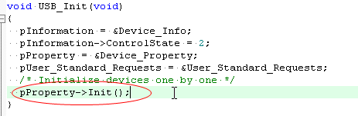
参考例程JoyStickMouse中Joystick_init，看起来应该都是一样的处理，

void Joystick_init(void)
{
/* Update the serial number string descriptor with the data from the unique ID*/
Get_SerialNum();

pInformation->Current_Configuration = 0;
/* Connect the device */
PowerOn();

/* Perform basic device initialization operations */
USB_SIL_Init();

bDeviceState = UNCONNECTED;
}

第一步是根据MCU的96位ID生成唯一的Serial Number，然后PowerOn，PowerOn里面会控制USB_EN脚，USB_SIL_Init是初始化端点（EndPoint）的读写。

1. PowerOn是USB IP的上电复位过程。

RESULT PowerOn(void)
{
uint16_t wRegVal;

/*** cable plugged-in ? ***/
USB_Cable_Config(ENABLE);

/*** CNTR_PWDN = 0 ***/
wRegVal = CNTR_FRES;
_SetCNTR(wRegVal);

/* The following sequence is recommended:
1- FRES = 0
2- Wait until RESET flag = 1 (polling)
3- clear ISTR register */

/*** CNTR_FRES = 0 ***/
wInterrupt_Mask = 0;

_SetCNTR(wInterrupt_Mask);

/* Wait until RESET flag = 1 (polling) */
while((_GetISTR()&ISTR_RESET) == 1);

/*** Clear pending interrupts ***/
SetISTR(0);

/*** Set interrupt mask ***/
wInterrupt_Mask = CNTR_RESETM | CNTR_SUSPM | CNTR_WKUPM;
_SetCNTR(wInterrupt_Mask);

return USB_SUCCESS;
}

USB_CNTR是USB控制寄存器()，USB_ISTR是USB中断状态寄存器。

a) PDWN = 0, 退出断电模式；FRES = 1, 强制复位

wRegVal = CNTR_FRES;
_SetCNTR(wRegVal);

wInterrupt_Mask = 0;
_SetCNTR(wInterrupt_Mask);

b) 等待复位结束

while((_GetISTR()&ISTR_RESET) == 1);

c) 清除USB中断

SetISTR(0);

d) 设置USB中断使能，CNTR_WKUPM（唤醒请求）/ CNTR_SUSPM（挂起模块请求）/ CNTR_RESETM（复位中断）

wInterrupt_Mask = CNTR_RESETM | CNTR_SUSPM | CNTR_WKUPM;
_SetCNTR(wInterrupt_Mask);

2. USB_SIL_Init是初始化USB IP和端点0

uint32_t USB_SIL_Init(void)
{
/* USB interrupts initialization */
/* clear pending interrupts */
_SetISTR(0);
wInterrupt_Mask = IMR_MSK;
/* set interrupts mask */
_SetCNTR(wInterrupt_Mask);
return 0;
}

a) 清除所有中断

_SetISTR(0);

b)设置中断源

wInterrupt_Mask = IMR_MSK;
_SetCNTR(wInterrupt_Mask);

#define IMR_MSK (CNTR_CTRM | CNTR_WKUPM | CNTR_SUSPM | CNTR_ERRM | CNTR_SOFM \
| CNTR_ESOFM | CNTR_RESETM )

设置到这里USB的中断处理函数USB_LP_CAN1_RX0_IRQn已经可以进了。
以例程JoyStickMouse为例说明USB描述符。JoyStickMouse是一个USB HID设备。

USB设备只会有一个设备描述符，是设备连接到总线上时USB主机所读取的第一个描述符。

const uint8_t usbDeviceDescriptor[18] =
{
0x12, /*bLength */
USB_DEVICE_DESCRIPTOR_TYPE, /*bDescriptorType*/
0x00, /*bcdUSB */
0x02,
0x00, /*bDeviceClass*/
0x00, /*bDeviceSubClass*/
0x00, /*bDeviceProtocol*/
0x40, /*bMaxPacketSize 64*/
0x83, /*idVendor (0x0483)*/
0x04,
0x10, /*idProduct = 0x5710*/
0x57,
0x00, /*bcdDevice rel. 2.00*/
0x02,
1, /*iVendor: Index of string descriptor describing manufacturer */
2, /*iProduct: Index of string descriptor describing product*/
3, /*iSerialNum: Index of string descriptor describing the device serial number */
0x01 /*bNumConfigurations*/
};

a) bLength: 描述符的长度，设备描述符固定长度为18个字节。

b) bDescriptorType: 描述符的类型，设备描述符固定是0x01。

c) bcdUSB: 设备符合的USB标准版本，2字节长。bcdUSB字段的值为0xJJMN版本JJ.M.N（JJ - 主要版本号，M - 次要版本号，N - 次要版本。这里的值是0x0200，表示符合的USB标准为v2.00。

d) bDeviceClass: 设备符合的USB的Class类型。如果是0，表示这个设备的各个接口有自己符合的Class类型；如果是1到0xfe，表示各个接口共同的类定义；如果是0xff，表示自定义类。

e) bDeviceSubClass: 设备符合的USB的SubClass类型，和bDeviceClass有关，如果BDeviceClass为0xff，这个值就无意义。

f) bDeviceProtocol: 使用的协议。这个值也是和bDeviceClass、bDeviceSubClass相关，如果是0x00, 表示这个设备不支持Class相关的协议；如果是0xff，表示自定义协议。

d) bMaxPacketSize: 端点0的最大包大小（仅8,16,32,64为合法值）

e) idVendor: 厂商标志ID（由USB-IF组织分配），2个字节

f) idProduct: 产品标志ID（由厂商分配），2个字节

g) bcdDevice: 设备版本号，2个字节

h) iVendor: 描述厂商信息的字符串描述符的索引值

i) iProduct: 描述产品信息的字串描述符的索引值

j) iSerialNum:描述设备序列号信息的字串描述符的索引值

k) bNumConfigurations: 配置描述符个数

在前面的结构Device_Property有一个函数usbClassGetDeviceDescriptor就是usb库中获取设备描述符。

ONE_DESCRIPTOR stUsbDeviceDescriptor =
{
(uint8_t*)usbDeviceDescriptor,
USB_DEVICE_DESCRIPTOR_LEN
};

uint8_t *usbClassGetDeviceDescriptor(uint16_t Length)
{
return Standard_GetDescriptorData(Length, &stUsbDeviceDescriptor);
}
字符串描述符是可选的。如果设备不支持字符串描述符，则必须将对设备，配置和接口描述符中的字符串描述符的所有引用重置为零。字符串描述符使用Unicode标准。

例程定义了4个字符串描述符。

const uint8_t usbDeviceStringLangID[USB_DEVICE_STRING_LANGID] =
{
USB_DEVICE_STRING_LANGID,
USB_STRING_DESCRIPTOR_TYPE,
0x09,
0x04
}; /* LangID = 0x0409: U.S. English */

const uint8_t usbDeviceStringVendor[USB_DEVICE_STRING_VENDOR] =
{
USB_DEVICE_STRING_VENDOR, /* Size of Vendor string */
USB_STRING_DESCRIPTOR_TYPE, /* bDescriptorType*/
/* Manufacturer: "STMicroelectronics" */
'S', 0, 'T', 0, 'M', 0, 'i', 0, 'c', 0, 'r', 0, 'o', 0, 'e', 0,
'l', 0, 'e', 0, 'c', 0, 't', 0, 'r', 0, 'o', 0, 'n', 0, 'i', 0,
'c', 0, 's', 0
};

const uint8_t usbDeviceStringProduct[USB_DEVICE_STRING_PRODUCT] =
{
USB_DEVICE_STRING_PRODUCT, /* bLength */
USB_STRING_DESCRIPTOR_TYPE, /* bDescriptorType */
'S', 0, 'T', 0, 'M', 0, '3', 0, '2', 0, ' ', 0, 'J', 0,
'o', 0, 'y', 0, 's', 0, 't', 0, 'i', 0, 'c', 0, 'k', 0
};

uint8_t usbDeviceStringSerial[USB_DEVICE_STRING_SERIAL] =
{
USB_DEVICE_STRING_SERIAL, /* bLength */
USB_STRING_DESCRIPTOR_TYPE, /* bDescriptorType */
'S', 0, 'T', 0, 'M', 0, '1', 0, '3', 0
};

和设备描述符类似，结构Device_Property有一个函数是获取字符描述符的。

ONE_DESCRIPTOR stUsbStringDescriptor[] =
{
{(uint8_t*)usbDeviceStringLangID, USB_DEVICE_STRING_LANGID},
{(uint8_t*)usbDeviceStringVendor, USB_DEVICE_STRING_VENDOR},
{(uint8_t*)usbDeviceStringProduct, USB_DEVICE_STRING_PRODUCT},
{(uint8_t*)usbDeviceStringSerial, USB_DEVICE_STRING_SERIAL}
};

uint8_t *usbClassGetStringDescriptor(uint16_t Length)
{
uint8_t wValue0 = pInformation->USBwValue0;
if (wValue0 >= 4)
{
return NULL;
}
else
{
return Standard_GetDescriptorData(Length, &stUsbStringDescriptor[wValue0]);
}
}

注意设备描述符中的iVendor、iProduct、iSerialNum，它们正好对应在stUsbStringDescriptor中的位置，即USB主机得到设备描述符就可以知道对应的厂家，产品和产品序列号所对应的字符串描述符。

索引值0默认对应usbDeviceStringLangID。

在设备描述符的最后一个字节bNumConfigurations表明设备有几个配置描述符，从而主机能够从设备描述符得知需要获取几个配置描述符。一个标准的配置描述符只有9个字节
偏移量 名称 大小 说明
0 bLength 1 描述符长度（9字节）
1 bDescriptorType 1 描述符类型（配置描述符为0x02）
2 wTotalLength 2 配置描述符集合总长度
4 bNumInterfaces 1 配置支持的接口数
5 bConfigurationValue 1 配置的值
6 iConfiguration 1 描述该配置的字符串的索引值
7 bmAttributes 1 该设备的属性
8 bMaxPower 1 设备所需的电流（单位是2ma）

wTotalLength： 配置描述符不会单独发送给USB主机，通常会以集合的形式发送给主机。集合通常包含：配置描述符，接口描述符，端点描述符，HID描述符。这几个描述符组成一个大数组。wTotalLength就是这个大数组的字节数。

bConfigurationValue：配置的值。一个USB设备可以有多个配置，配置值就是每个配置的标识。设置配置请求时，会发送配置值。如果发送的值和这里值一样，说明这个值被激活。

iConfiguration：描述该配置的字符串的索引值，如果没有字符串，那这个值就是0.

bmAttributes： 本设备的属性。D7是保留位，默认为1；D6表示供电方式，1是自供电，0是总线供电；D5表示是否支持远程唤醒；D4~D0保留，默认为0.

bMaxPower：设备需要的电流，单位是2ma。如果一个设备耗电量100ma，那么本子节就设置为50即可。

一个完整的集合描述符如下：

/* USB Configuration Descriptor */
/* All Descriptors (Configuration, Interface, Endpoint, Class, Vendor */
const uint8_t usbDeviceConfigDescriptor[USB_CONFIG_DESC_LEN] =
{
0x09, /* bLength: Configuration Descriptor size */
USB_CONFIGURATION_DESCRIPTOR_TYPE, /* bDescriptorType: Configuration */
USB_CONFIG_DESC_LEN,
/* wTotalLength: Bytes returned */
0x00,
0x01, /*bNumInterfaces: 1 interface*/
0x01, /*bConfigurationValue: Configuration value*/
0x00, /*iConfiguration: Index of string descriptor describing
the configuration*/
0xE0, /*bmAttributes: Self powered */
0x32, /*MaxPower 100 mA: this current is used for detecting Vbus*/

/************** Descriptor of Joystick Mouse interface ****************/
/* 09 */
0x09, /*bLength: Interface Descriptor size*/
USB_INTERFACE_DESCRIPTOR_TYPE,/*bDescriptorType: Interface descriptor type*/
0x00, /*bInterfaceNumber: Number of Interface*/
0x00, /*bAlternateSetting: Alternate setting*/
0x01, /*bNumEndpoints*/
0x03, /*bInterfaceClass: HID*/
0x01, /*bInterfaceSubClass : 1=BOOT, 0=no boot*/
0x02, /*nInterfaceProtocol : 0=none, 1=keyboard, 2=mouse*/
0, /*iInterface: Index of string descriptor*/
/******************** Descriptor of Joystick Mouse HID ********************/
/* 18 */
0x09, /*bLength: HID Descriptor size*/
HID_DESCRIPTOR_TYPE, /*bDescriptorType: HID*/
0x00, /*bcdHID: HID Class Spec release number*/
0x01,
0x00, /*bCountryCode: Hardware target country*/
0x01, /*bNumDescriptors: Number of HID class descriptors to follow*/
0x22, /*bDescriptorType*/
USB_REPORT_DESC_LEN,/*wItemLength: Total length of Report descriptor*/
0x00,
/******************** Descriptor of Joystick Mouse endpoint ********************/
/* 27 */
0x07, /*bLength: Endpoint Descriptor size*/
USB_ENDPOINT_DESCRIPTOR_TYPE, /*bDescriptorType:*/

0x81, /*bEndpointAddress: Endpoint Address (IN)*/
0x03, /*bmAttributes: Interrupt endpoint*/
0x04, /*wMaxPacketSize: 4 Byte max */
0x00,
0x20, /*bInterval: Polling Interval (32 ms)*/
/* 34 */
};

结构Device_Property获取配置描述符的函数是usbClassGetConfigDescriptor

ONE_DESCRIPTOR stUsbConfigDescriptor =
{
(uint8_t*)usbDeviceConfigDescriptor,
USB_CONFIG_DESC_LEN
};

uint8_t *usbClassGetConfigDescriptor(uint16_t Length)
{
return Standard_GetDescriptorData(Length, &stUsbConfigDescriptor);
}

接口描述符不能单独返回USB主机，必须跟在配置描述符后面返回。

它的结构如下：
偏移量 名称 大小 说明
0 bLength 1 描述符的长度（9字节）
1 bDescriptorTyep 1 描述符类型（接口描述符为0x04）
2 bInterfaceNumber 1 该接口的编号（从0开始）
3 bAlternateSetting 1 该接口的备用编号
4 bNumEndpoints 1 该接口使用的端点数
5 bInterfaceClass 1 该接口使用的类
6 bInterfaceSubClass 1 该接口使用的子类
7 bInterfaceProtocol 1 该接口使用的协议
8 iInterface 1 描述该接口的字符串的索引值

bInterfaceNumber：接口编号。如果一个配置有多个接口的话，那么每个接口的编号都有一个独立的编号，编号从0开始递增。
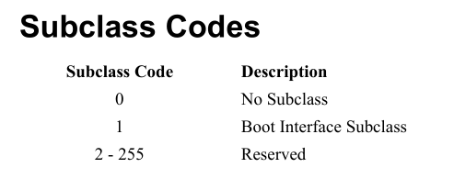
bAlternateSetting：备用接口编号。用法和接口编号一样，但一般很少用，一般设置为0。

bNumEndpoints：该接口使用的端点个数。注意，这个端点个数不包括0端点。

bInterfaceClass：接口使用的类，HID类为0x03，MASS STORAGE类为0x08，具体对应的Class由USB标准定义。

bInterfaceSubClass：接口使用的子类，对于HID类，只有2个定义

bInterfaceProtocol：协议也是对应类不同而不同，对于HID来说，Keyboard是1，Mouse是2.

iInterface：接口对应字符串索引值。没有的话一般都是0。

结构Device_Property中没有获取接口的函数，但是有一个usbClassGetInterfaceSetting的函数，它的作用是判断设备释放支持对应的接口和Alternate。
RESULT usbClassGetInterfaceSetting(uint8_t Interface, uint8_t AlternateSetting)
{
if (AlternateSetting > 0)
{
return USB_UNSUPPORT;
}
else if (Interface > 0)
{
return USB_UNSUPPORT;
}
return USB_SUCCESS;
}
HID描述符作用是标识设备的从属描述符的长度和类型。
偏移量 名称 大小 说明
0 bLength 1 描述符的长度（长度由下级描述符多少决定）
1 bDescriptorType 1 描述符类型（HID描述符为0x21）
2 bcdHID 2 HID协议版本
4 bCountryCode 1 国家代码
5 bNumDescriptors 1 下级描述符的数量
6 bDescriptorType 1 下级描述符的类型
7 wDescriptorLength 2 下级描述符的长度
9 bDescriptorType 1 下级描述符的类型（可选）
10 wDescriptorLength 2 下级描述符的长度（可选）
… … …（可选）

bcdHID：HID版本号

bCountryCode：国家代码
Code(decimal) Country Code Code(decimal) Country Code
00 Not Supported 18 Netherlands/Dutch
01 Arabic 19 Norwegian
02 Belgian 20 Persian
03 Canadian-Bilingual 21 Poland
04 Canadian-French 22 Portuguese
05 Czech Republic 23 Russia
06 Danish 24 Slovakia
07 Finnish 25 Spanish
08 French 26 Swedish
09 German 27 Swiss/French
10 Greek 28 Swiss/German
11 Hebrew 29 Switzerland
12 Hungary 30 Taiwan
13 International(ISO) 31 Turkish-Q
14 Italian 32 UK
15 Japan(Katakana) 33 US
16 Korean 34 Yugoslavia
36 255 Reserved

bNumDescriptors：下级描述符的数量，即HID描述符后还有多少个描述符

bDescriptorType：下级描述符的类型，即接下来的描述符是什么类型
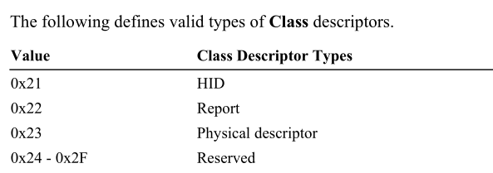
wDescriptorLength：下级描述符的长度，2字节。
端点（Endpoint）：主机与从机之间通讯数据的接收或发送的逻辑通道。每个USB设备必须要有一个端点0，其作用为对设备枚举和对设备进行一些基本的控制功能，端点0也被称为控制端点。并且它与其他的端点还有一个不同之处在于端点0的数据传输方向是双向的，即端点0既可以给主机发送数据，也可以接收主机发送过来的数据，而其它端点均为单向。

端点描述符是描述USB通信通道或管道的类型和功能的标准USB描述符。
偏移量 名称 大小 说明
0 bLength 1 描述符的长度（7字节）
1 bDescriptorTyep 1 描述符类型（端点描述符为0x05）
2 bEndpointAddress 1 该端点的地址
3 bmAttributes 1 该端点的属性
4 wMaxPackeSize 2 该端点支持的最大包长
5 bInterval 1 端点的查询时间

bEndpointAddress：端点的地址。

Bit 3…0: 端点值

Bit 6…4: 保留，默认为0

Bit 7:如果是控制端点可以忽略，否则一般表示数据传输方向

0 = OUT endpoint

1 = IN endpoint

bmAttributes：端点属性。

Bits 1..0: Transfer Type，传输类型

00 = Control-控制传输

01 = Isochronous-等时传输

10 = Bulk-批量传输

11 = Interrupt-中断传输

如果不是一个等时传输端点，第5~2位是保留的，必须设置为0。如果它是等时的，则定义如下:

Bits 3..2: Synchronization Type-同步类型

00 = No Synchronization-无同步

01 = Asynchronous-异步

10 = Adaptive-适配

11 = Synchronous-同步

Bits 5..4: Usage Type-用途

00 = Data endpoint-数据端点

01 = Feedback endpoint-反馈端点

10 = Implicit feedback Data endpoint-暗含反馈的数据端点

11 = Reserved-保留

wMaxPackeSize：端点支持的最大包长

对于等时端点，此值用于在调度中保留总线时间，这是每(微)帧数据有效负载所需的时间。

对于所有的端点，bit10~bit0指定最大数据包大小(以字节为单位)。

对于高速同步和中断端点：bit12~bit11指定每个微帧的额外通信次数：

00 = None (1 transaction per microframe)

01 = 1 additional (2 per microframe)

10 = 2 additional (3 per microframe)

11 = Reserved

其它位默认为0

bInterval：轮训数据传送端点的时间间隔

对于批量传送和控制传送的端点忽略．对于同步传送的端点，必须为１，对于中断传送的端点，范围为１－２５５

每种传输类型的端点定义的最大长度不同。

1. 控制传输的端点：

低速模式包长固定为8字节，高速模式则为64字节，全速模式可以在8，16，32，64字节中选择。

2. 等时传输的端点：

全速模式最大包长为1023字节，高速模式为1024字节，低速模式不支持等时传输。

3. 中断传输的端点：

低速模式最大包长为8字节，全速模式为64字节，高速模式为1024字节。

4. 批量传输的端点

高速固定为512字节，全速模式在8，16，32，64字节中选择。低速模式不支持批量传输

报表描述符是HID设备中的一个描述符，是描述一个报表以及报表里面的数据是用来干什么的。通过它，USB Host可以解析出报表里面的数据所表示的含义。它通过控制输入端点0返回，Host使用获取报表描述符命令来获取报表描述符，注意这个请求是发送到Interface，而不是设备。一个报表描述符可以描述多个报表，不同的报表通过Report ID来区分，Report ID在报表最前面，即第一个byte。而当报表描述符中没有规定Report ID时，报表中就没有ID字段，开始就是数据。

报表描述符是报表描述项目（Item）的集合，每一个描述项目都有相对统一的数据结构，项目很多，通过编码实现。

1.项目

a)短项目，
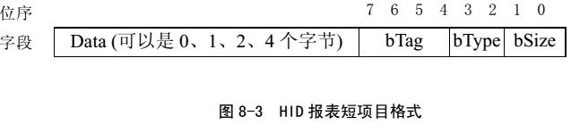
第一个字节为项目头，分3个部分：bSize/bType/bTag。

bSize: 短项目的数据字节数由bSize的值定义，bSize为0、1、2、3时Data部分的字节数分别为0、1、2、4个字节。

bType: 短项目的项目类型由bType定义，bType为0、1、2时分别为Main、Global和Local类型。

bTag: 用来表示该项目的功能.

例如一个短项目

0x05, /*Usage Page(Generic Desktop)*/
0x01,

字节0x05表示bSize = 1, bType = 1（Global）, bTag = 0，字节0x01就是1个字节的数据。

b)长项目
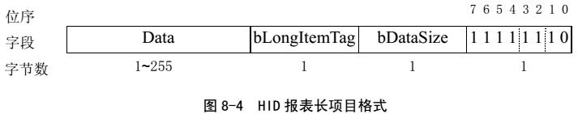
2. 项目类型bType

Main类项目用于定义报表描述符中的数据项。也可以组合其中的若干数据项成为一个集合。Main项目可以分为带数据的Main项目和不带数据的Main项目。带数据项的Main用于生成报表中的数据项，包括Input、Output和Feature项目。不带数据的Main项目不生成报表中的数据项，包括Collection和End Collection项目。

0x81, /*Input(Variable)*/
0x02,

Global类项目实现对数据的描述，用来识别报表并且描述报表内的数据，包括数据的功能、最大与最小允许值以及数据项的大小与数目等。改变由Main类项目生成的项目状态表。Global类项目描述对后续的所有项目有效，除非遇到有新的Global类项目。

0x05, /*Usage Page(Generic Desktop)*/
0x01,
0x09, /*Usage(Mouse)*/
0x02,
0xA1, /*Collection(Logical)*/
0x01,
0x09, /*Usage(Pointer)*/
0x01,
/* 8 */
0xA1, /*Collection(Linked)*/
0x00,
0x05, /*Usage Page(Buttons)*/
0x09,
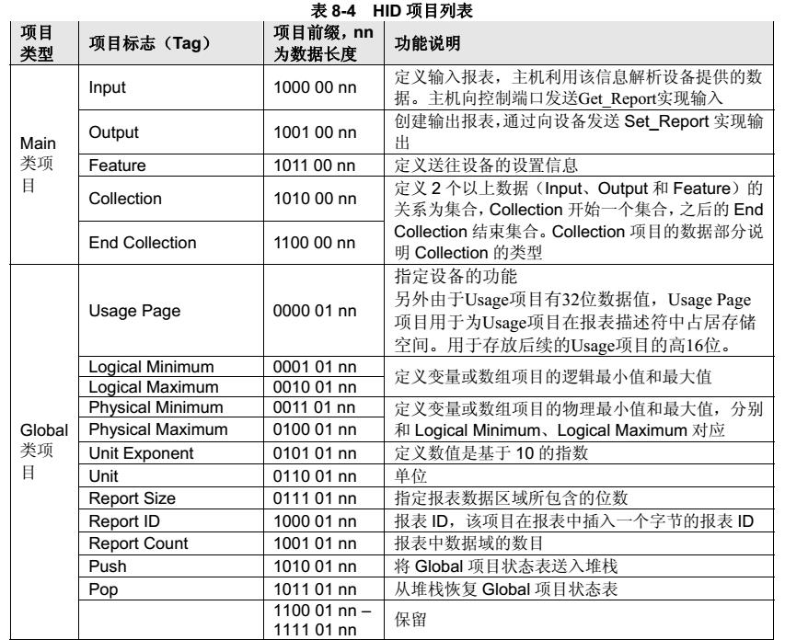
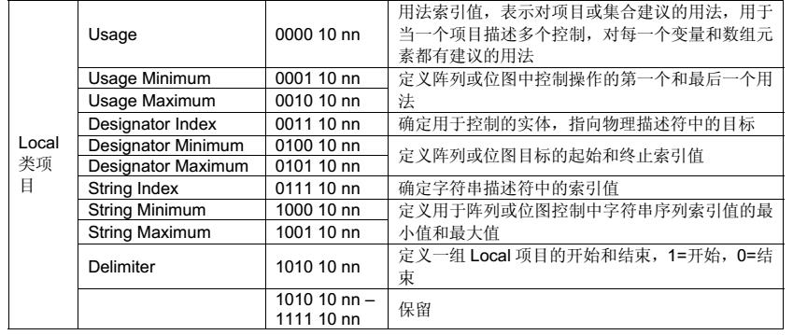
Local类项目定义控制的特征，这一类项目的作用域不超过下一个Main项目，所以在每一Main项目之前可能有多个Local项目。Local项目用于描述后面的Input、Output和Feature项目。

0x05, /*Usage Page(Generic Desktop)*/
0x01,
0x09, /*Usage(Mouse)*/
0x02,
0xA1, /*Collection(Logical)*/
0x01,
0x09, /*Usage(Pointer)*/
0x01,
/* 8 */
0xA1, /*Collection(Linked)*/
0x00,

在这些项目中，Usage Page用来指定设备的功能，而Usage项目用来指定个别报表的功能。Usage Page项目相当于是HID的子集合，Usage相当于是Usage Page的子集合。

USB官网有一个HID描述符的生成工具，dt.exe(https://www.usb.org/document-library/hid-descriptor-tool)。里面有很多HID的例子，打开joystk.hid.
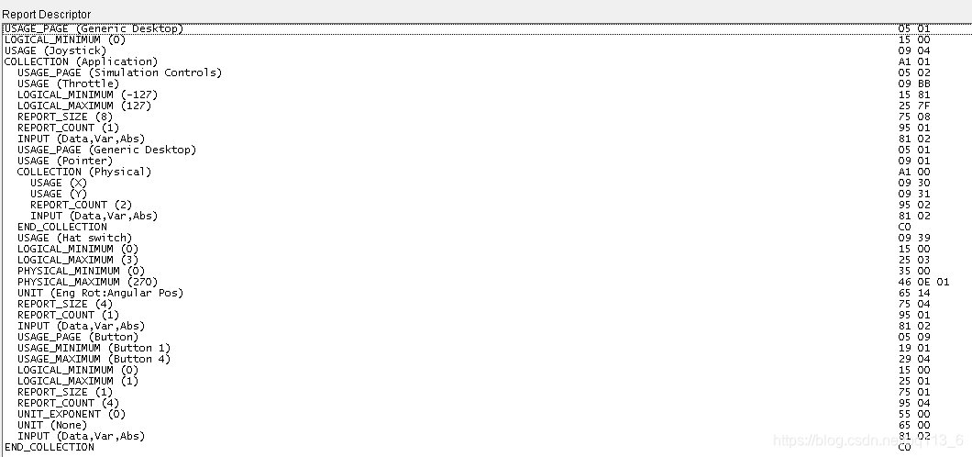
可以点击菜单中的“Parse Descriptor”，弹出的界面有各个数据的意义
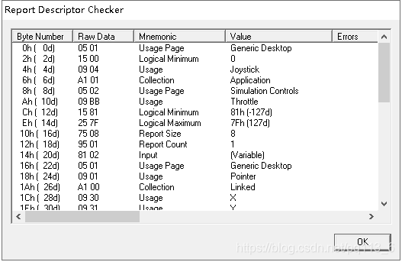
然后使用Save As可以生成H文件。（注意：STM32 USB例程JoyStick是用鼠标的描述符改的）。

报表描述符不是USB的标准描述符，所以获取该描述符的动作不是在Device_Property里面，需要在Device_Property的usbClassDataSetup中获取。

USB主机通过描述符一级级的得到从机的信息，STM32的USB代码是通过Device_Property实现的。

一个USB设备只有一个设备描述符--N个配置描述符 -----N个接口描述符--------N个端点描述符。

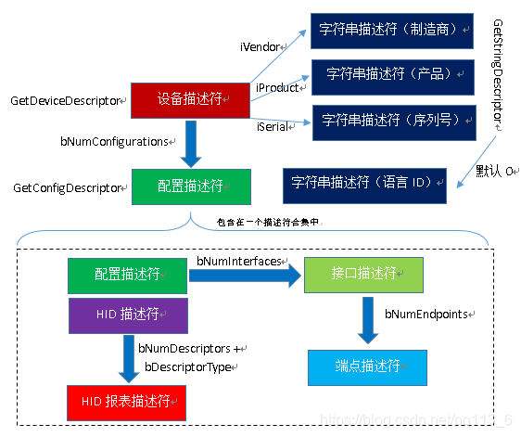

USB主机读取描述符合集时，一种方式是先读取前面9个字节的配置描述符，这样就得到整个合集的长度，然后再全部读回合集；另一种方式是直接读整段数据。

HID描述符和接口描述符似乎是从这段数据中判断出来的，并没有像其他描述符有直接的接口函数获取。

对于HID描述符和报表描述符，程序是通过结构Device_Property中的Class_Data_Setup来获取的。Class_Data_Setup是处理类所有有Data阶段的请求过程。 Class_Data_Setup()响应所有的特殊请求，并根据请求填写ENDPOINT_INFO。

如果是IN标记， wLength 和 wOffset就会赋值总传输字节和起始位置；如果是OUT标记，rLength 和 rOffset就会赋值预期的总字节数和缓冲区中的起始位置。

注意：

由于GET_CONFIGURATION和GET_INTERFACE 与类高度相关，因此将在此处检查和处理它们。

RESULT usbClassDataSetup(uint8_t RequestNo)
{
uint8_t *(*CopyRoutine)(uint16_t);

CopyRoutine = NULL;
if ((RequestNo == GET_DESCRIPTOR)
&& (Type_Recipient == (STANDARD_REQUEST | INTERFACE_RECIPIENT))
&& (pInformation->USBwIndex0 == 0))
{
if (pInformation->USBwValue1 == HID_REPORT_DESCRIPTOR_TYPE)
{
CopyRoutine = hidGetReportDescriptor;
}
else if (pInformation->USBwValue1 == HID_DESCRIPTOR_TYPE)
{
CopyRoutine = hidGetHIDDescriptor;
}
} /* End of GET_DESCRIPTOR */
/*** GET_PROTOCOL ***/
else if ((Type_Recipient == (CLASS_REQUEST | INTERFACE_RECIPIENT))
&& RequestNo == HID_GET_PROTOCOL)
{
CopyRoutine = hidGetProtocolValue;
}
if (CopyRoutine == NULL)
{
return USB_UNSUPPORT;
}
pInformation->Ctrl_Info.CopyData = CopyRoutine;
pInformation->Ctrl_Info.Usb_wOffset = 0;
(*CopyRoutine)(0);
return USB_SUCCESS;
}
USB是一个串行总线，，在其上面传输的数据是以包为基本单位的，分4类包，分别为令牌包，数据包，握手包和特殊包。包的数据结构如下：

1. 同步域

全速设备和低速设备的同步域使用的是0b00000001，即一共8bit，7bit 0 + 1bit 1; 而高速设备使用的是31bit 0 + 1bit。后面不再说明高速设备的区别，只考虑全速设备。

同步域的作用是同步时钟，并告诉USB设备准备好数据传输。下图是一个同步域的时序图（USB通信采用的是NRZI编码）
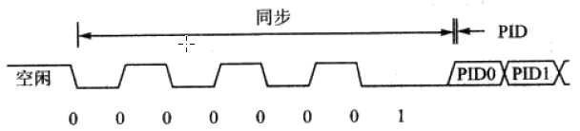
2. PID（包标识）

8bit数据，PID0-PID3作为包的标识号，PID4-PID8是PID0-PID3的反码，用于校验PID的。USB规定了4种类型的包，分别为令牌包（Token Packet）、数据包（Data Packet）、 握手包（Handshake Packet）、特殊包（Special Packet），通过PID0-PID1区分这4种类型的包，而这些包还通过PID2-PID3来区分更具体的包。
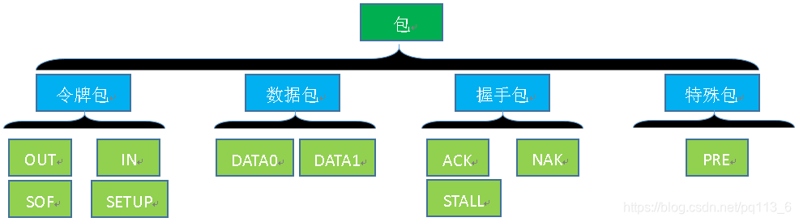
a) 令牌包

令牌包是USB主机通知USB从机启动一次USB传输的。

OUT令牌包：USB主机通知USB从机将输出一个数据包到从机

IN令牌包：USB主机通知USB从机将读入一个数据包

SETUP令牌包：只用在控制传输，SETUP包后一定是DATA0数据包，并只能发在控制端点，设备必须接收。

以上3种令牌包的结构如下图：
7位地址意味USB总线上最大只能挂载127个设备。4位端点号说明最大16个端点。

SOF令牌包：帧起始，它是广播方式发送，所有的全速USB设备都可以接收到。USB全速设备每毫秒产生一个帧，每帧开始都有一个SOF令牌包发送帧号。SOF令牌包的结构如下图：
b) 数据包

数据包就是真正的有效数据，USB1.1规定了2种数据包：DATA0和DATA1。数据包的结构如下：
DATA0包和DATA1包是以此轮换的，即DATA0 DATA1 DATA0 DATA1 ... 这样循环传输数据，这样可以起到一个纠错的作用。

c) 握手包

握手包用于确认一个传输是否被对方确认。握手包的结构如下：
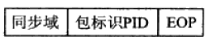
ACK包：表示正确接收数据，并且有足够的空间容纳数据。主机和设备都可以使用。

NAK包：表示没有数据要返回或正确接收数据但是没有足够的空间。只能设备使用。当主机接收到NAK包，就知道了设备还没准备好，因此会在合适的时机重新此次传输。

STALL包：表示设备无法执行此次请求，或者端点已经挂起。只能设备使用。当主机接收到STALL包，就知道了设备出问题了，主机会采取一定的措施解除STALL状态。

当传输出错后，应该是不返回任何包，等待总线超时。

d) 特殊包

USB1.1有一个PRE特殊包，它用于通知集线器打开其低速端口。PRE的结构如下：
3. EOP

EOP = End Of Packet，包结束符。全速和低速设备的EOP是一个位置2个数据位宽度的SE0信号，SE0信号 = D+和D-同时保持低电平。
将不同的包按照一定的规则组织在一起就是一个transaction。

一个transaction一般有2个包（令牌包+握手包）或3个包组成（令牌包+数据包+握手包）。

一个Transfer包含一个或多个Transaction。

USB协议规定了4种Transfer类型：批量传输、等时传输、中断传输和控制传输。

1. 批量传输

批量传输中的数据包并没有规定具体的意义和结构，需要设备自己解释处理。批量传输用于数据量大，实时性要求低的场合，如U盘。

2. 等时传输

等时传输没有握手包，等时传输用于数据量大，对实时性要求高的场合，如音视频设备。

3. 中断传输

这里的中断不是单片机里面那个中断概念，这里只是USB主机保证一定时间间隔内一定会和设备进行一次传输，这个时间间隔会在描述符中描述的。中断传输一般用于数据量小，时间要求严格的场合，如鼠标、键盘灯。中断传输也可以和批量传输配合使用，有中断传输来确定是否启动批量传输。

4. 控制传输

控制传输是以SETUP令牌包起始的，要求SETUP后的数据包必须是DATA0，设备接收到数据成功则返回ACK包，如果失败，则不会返回任何握手包，等待超时出错即可。控制传输用于描述符的获取、设置地址、设置配置等。

STM32F103的USB中断状态寄存器(USB_ISTR)有8个类型的中断，这8个中断都会让MCU产生一个USB_LP_CAN1_RX0_IRQHandler中断，这8个中断源的标志位于ISTR寄存器的高8bit，定义如下：
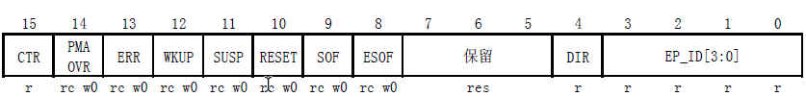
#define ISTR_CTR (0x8000) /* Correct TRansfer (clear-only bit) */
#define ISTR_DOVR (0x4000) /* DMA OVeR/underrun (clear-only bit) */
#define ISTR_ERR (0x2000) /* ERRor (clear-only bit) */
#define ISTR_WKUP (0x1000) /* WaKe UP (clear-only bit) */
#define ISTR_SUSP (0x0800) /* SUSPend (clear-only bit) */
#define ISTR_RESET (0x0400) /* RESET (clear-only bit) */
#define ISTR_SOF (0x0200) /* Start Of Frame (clear-only bit) */
#define ISTR_ESOF (0x0100) /* Expected Start Of Frame (clear-only bit) */

依次为

1. CTR: 传输正确中断，只读。端点完成一个正常的传输后由硬件置位。USB的数据通信就是通过这个中断实现的，USB库中的函数CTR_LP就是处理这个中断的。

2. PMAOVR：分组缓冲区溢出，读写，写0有效，写1无效。正常情况不会产生这个中断。目前的做法只是清掉这个中断标志位，不做其他处理。应该符合出错了不需要回信息给主机，主机等待超时即可。

_SetISTR((uint16_t)CLR_DOVR);

3. ERR：出错，读写，写0有效，写1无效。程序可以不处理这个中断，仅作为调试使用（原因与PMAOVR的处理相同）。

_SetISTR((uint16_t)CLR_ERR);

4. WKUP：唤醒请求中断，读写，写0有效，写1无效。

_SetISTR((uint16_t)CLR_WKUP);
Resume(RESUME_EXTERNAL);

这里调用了Resume(RESUME_EXTERNAL)，Resume对应Suspend，即从Suspend恢复。参数RESUME_EXTERNAL表示Resume的类型，查看代码可以看出，只有USB发送了唤醒请求产生WKUP中断才会有此类型。

if (remotewakeupon ==0)
{
Resume_Init();
ResumeS.eState = RESUME_OFF;
}
else /* RESUME detected during the RemoteWAkeup signalling => keep RemoteWakeup handling*/
{
ResumeS.eState = RESUME_ON;
}

对于Joystick例程来说，remotewakeupon一直为0，所以都是调用Resume_Init，ResumeS.eState由RESUME_EXTERNAL变为RESUME_OFF。

void Resume_Init(void)
{
uint16_t wCNTR;
wCNTR = _GetCNTR();
wCNTR &= (~CNTR_LPMODE);
_SetCNTR(wCNTR);
_SetCNTR(IMR_MSK);

}

即退出低功耗模式（CNTR_LPMODE位清0），然后设置中断使能（Joystick例程没有调用Leave_LowPowerMode）。

5. SUSP：挂起请求中断，读写，写0有效，写1无效。USB总线上超过3ms没有信号传输时由硬件置位。

/* check if SUSPEND is possible */
if (fSuspendEnabled)
{
Suspend();
}
else
{
/* if not possible then resume after xx ms */
Resume(RESUME_LATER);
}
/* clear of the ISTR bit must be done after setting of CNTR_FSUSP */
_SetISTR((uint16_t)CLR_SUSP);

fSuspendEnabled是一个全局变量，控制是否支持Suspend（实际上Joystick例程一直是TRUE）。

void Suspend(void)
{
uint32_t i =0;
uint16_t wCNTR;

wCNTR = _GetCNTR();
for (i=0;i<8;i++) EP[i] = _GetENDPOINT(i);

wCNTR|=CNTR_RESETM;
wCNTR|=CNTR_FRES;
_SetCNTR(wCNTR);
wCNTR&=~CNTR_FRES;
_SetCNTR(wCNTR);
while((_GetISTR()&ISTR_RESET) == 0);
_SetISTR((uint16_t)CLR_RESET);

for (i=0;i<8;i++)
_SetENDPOINT(i, EP[i]);

wCNTR |= CNTR_FSUSP;
_SetCNTR(wCNTR);
wCNTR = _GetCNTR();
wCNTR |= CNTR_LPMODE;
_SetCNTR(wCNTR);
}

Suspend分4个步骤，首先是保存寄存器CNTR和8个端点寄存器；第二步是使能复位，然后强制复位USB IP，复位完等待复位结束；第三步恢复8个端点寄存器；最后一步设置强制挂起（CNTR_FSUSP），并且进入低功耗模式（CNTR_LPMODE）。

6. RESET：复位请求中断，读写，写0有效，写1无效。

_SetISTR((uint16_t)CLR_RESET);
Device_Property.Reset();

Device_Property.Reset会初始化Feature，初始化端点，初始化USB地址。

7. SOF：帧首标志中断，读写，写0有效，写1无效。此位在USB模块检测到总线上的SOF分组时由硬件置位，标志一个新的USB帧的开始。

_SetISTR((uint16_t)CLR_SOF);
bIntPackSOF++;

这里只是记录有多少个SOF，但是并没有实际处理，这里不是很理解!!!

8. ESOF：期望帧首标识中断，读写，写0有效，写1无效。此位在USB模块未收到期望的SOF分组时由硬件置位。如果连续发生3次ESOF中断，也就是连续3次未收到SOF分组，将产生SUSP中断。

_SetISTR((uint16_t)CLR_ESOF);
if ((_GetFNR()&FNR_RXDP) != 0)
{
/* increment ESOF counter */
esof_counter ++;

/* test if we enter in ESOF more than 3 times with FSUSP =0 and RXDP =1=>> possible missing SUSP flag*/
if ((esof_counter >3)&&((_GetCNTR()&CNTR_FSUSP)==0))
{
/* this a sequence to apply a force RESET*/
/*Store CNTR value */
wCNTR = _GetCNTR();

/*Store endpoints registers status */
for (i=0;i<8;i++) EP[i] = _GetENDPOINT(i);

/*apply FRES */
wCNTR|=CNTR_FRES;
_SetCNTR(wCNTR);

/*clear FRES*/
wCNTR&=~CNTR_FRES;
_SetCNTR(wCNTR);

/*poll for RESET flag in ISTR*/
while((_GetISTR()&ISTR_RESET) == 0);

/* clear RESET flag in ISTR */
_SetISTR((uint16_t)CLR_RESET);

/*restore Enpoints*/
for (i=0;i<8;i++)
_SetENDPOINT(i, EP[i]);

esof_counter = 0;
}
}
else
{
esof_counter = 0;
}

/* resume handling timing is made with ESOFs */
Resume(RESUME_ESOF); /* request without change of the machine state */

if ((_GetFNR()&FNR_RXDP) != 0)是判断DP的状态，此位用于观察USB D+数据线的状态，猜测非0表示DP已经上拉，然后通过esof_counter计数3次，如果计数3次后设备不是在Suspend状态就进入强制复位USB IP。

最后Resume，参数为RESUME_ESOF表示更新Resume State状态为RESUME_OFF，即已经完成RESUME。

在USB中断函数中添加这个中断的打印信息：

wIstr = _GetISTR();
//USB_ISTR_DEBUG(Printf("istr:%x\r\n", wIstr));

#if (IMR_MSK & ISTR_CTR)
if (wIstr & ISTR_CTR & wInterrupt_Mask)
{
USB_ISTR_DEBUG(Printf("Transfer EP%d %s ok\r\n"), (wIstr & 0x0F), ((wIstr & 0x08) > 0) ? "IN" : "OUT");
}
#endif

#if (IMR_MSK & ISTR_DOVR)
if (wIstr & ISTR_DOVR & wInterrupt_Mask)
{
_SetISTR((uint16_t)CLR_DOVR);
USB_ISTR_DEBUG(Printf("USB Underrun\r\n"));
}
#endif

#if (IMR_MSK & ISTR_ERR)
if (wIstr & ISTR_ERR & wInterrupt_Mask)
{
_SetISTR((uint16_t)CLR_ERR);
USB_ISTR_DEBUG(Printf("USB Error r\n"));
}
#endif

#if (IMR_MSK & ISTR_WKUP)
if (wIstr & ISTR_WKUP & wInterrupt_Mask)
{
_SetISTR((uint16_t)CLR_WKUP);
USB_ISTR_DEBUG(Printf("USB Wakeup\r\n"));
}
#endif

#if (IMR_MSK & ISTR_SUSP)
if (wIstr & ISTR_SUSP & wInterrupt_Mask)
{
_SetISTR((uint16_t)CLR_SUSP);
USB_ISTR_DEBUG(Printf("USB Suspend\r\n"));
}
#endif

#if (IMR_MSK & ISTR_RESET )
if (wIstr & ISTR_RESET & wInterrupt_Mask)
{
_SetISTR((uint16_t)CLR_RESET);
USB_ISTR_DEBUG(Printf("USB Reset\r\n"));
}
#endif

#if (IMR_MSK & ISTR_SOF)
if (wIstr & ISTR_SOF & wInterrupt_Mask)
{
_SetISTR((uint16_t)CLR_SOF);
USB_ISTR_DEBUG(Printf("USB SOF\r\n"));
}
#endif

#if (IMR_MSK & ISTR_ESOF)
if (wIstr & ISTR_ESOF & wInterrupt_Mask)
{
_SetISTR((uint16_t)CLR_ESOF);
USB_ISTR_DEBUG(Printf("USB ESOF\r\n"));
}
#endif

可以看到打印信息如下：

USB ESOF
USB ESOF
USB Suspend
USB ESOF
USB ESOF
USB ESOF
USB ESOF
USB Suspend

即USB中断先发生的是ESOF中断。可以按照例程将这个中断处理函数补齐，可以通过串口打印观察中断内容变化

USB ESOF
USB ESOF
USB Suspend
USB ESOF
USB Wakeup
USB Reset
1. BTABLE（缓冲区描述表）

STM32F103有一组分组缓冲存储区（简称PMA），大小为512字节，首地址是0x40006000，实际寻址空间是1K字节，因为USB IP是16bit寻址，而APB1总线是32bit寻址，所以每32bit数据中只使用16bit作为有效数据。这段空间是STM32F103专门用来给USB或CAN（不能同时）使用缓冲数据的，对于USB来说是用于端点接收或发送的缓冲，而缓冲大小不是固定的，STM32F103用一组缓冲区描述表来描述端点分组这512字节（冲区描述表也使用这512字节空间，所以实际上端点能使用的缓冲区大小要小于512字节）。这样用户可以根据实际项目的情况自主分配每个端点使用到的buffer大小。

USB_BTABLE是分组缓冲区描述表地址寄存器，记录分组缓冲区描述表在512字节中的起始地址，必须8字节对齐，这个寄存器是16bit大小，低3bit必须为0。一般情况下这个寄存器定义为0，即使用512字节的最前面作为描述表空间。

#define BTABLE_ADDRESS (0x00)

SetBTABLE(BTABLE_ADDRESS);

每个端点都是双向设计的，一个方向上的分组分别要定义其起始偏移地址和长度，而这些值都是16位的，所以一个端点需要占用16bit x 2（偏移地址和长度） x 2（IN和OUT方向） = 64bit = 8字节作为描述表。这8个字节的数据的意义是定义好的
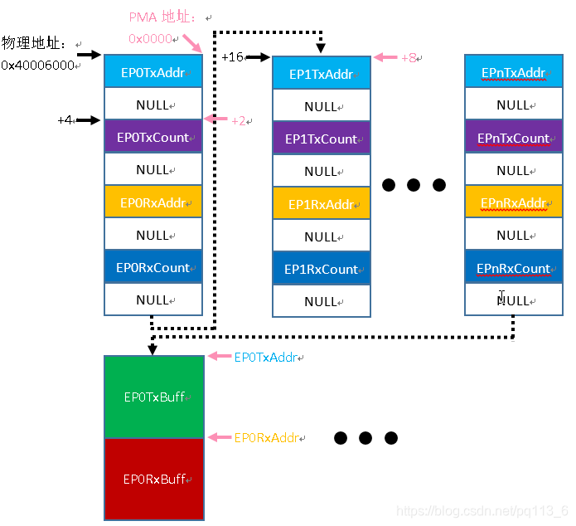
在程序设计时并不需要处理物理地址，只要注意PMA地址，另外，程序可能并不会设置端点的4个配置，因为端点可能只会被设置为单向，所以只需要设置该方向上的2个配置就可以了，但是它还是要占8个字节空间。

2. 设置EP分组缓冲区有4个API函数，分别为SetEPTxAddr， SetEPTxCount，SetEPRxAddr，SetEPRxCount。

a) SetEPTxAddr，只是对应下面的宏定义

#define _SetEPTxAddr(bEpNum,wAddr) (*_pEPTxAddr(bEpNum) = ((wAddr >> 1) << 1))

((wAddr >> 1) << 1))是为了保证地址的bit 0为0，即16bit对齐。

#define _pEPTxAddr(bEpNum) ((uint32_t *)((_GetBTABLE()+bEpNum*8 )*2 + PMAAddr))

PMAAddr即0x40006000；_GetBTABLE()是获取USB_BTABLE寄存器的值；bEpNum*8即每个EP占用8字节空间；(_GetBTABLE()+bEpNum*8 )*2是将PMA地址转换为物理地址。

b) SetEPTxCount，对应下面的宏定义

#define _SetEPTxCount(bEpNum,wCount) (*_pEPTxCount(bEpNum) = wCount)

#define _pEPTxCount(bEpNum) ((uint32_t *)((_GetBTABLE()+bEpNum*8+2)*2 + PMAAddr))

+2即意味是在偏移2字节的位置。

c) SetEPRxAddr

#define _SetEPRxAddr(bEpNum,wAddr) (*_pEPRxAddr(bEpNum) = ((wAddr >> 1) << 1))

#define _pEPRxAddr(bEpNum) ((uint32_t *)((_GetBTABLE()+bEpNum*8+4)*2 + PMAAddr))

d）SetEPRxCount，这里的设置会比较特别
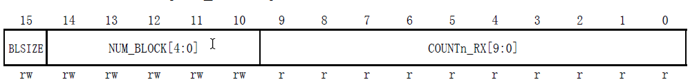
上图是接收数据字节数寄存器 n(USB_COUNTn_RX)的结构

高6位定义了接收分组缓冲区的大小，以便USB模块检测缓冲区的溢出。低10位则用于USB模块记录实际接收到的字节数，注意只读属性。

BLSIZE：设置存储区块的大小，与NUM_BLOCK组合定义存储区的大小

NUM_BLOCK：设置存储区块的个数。
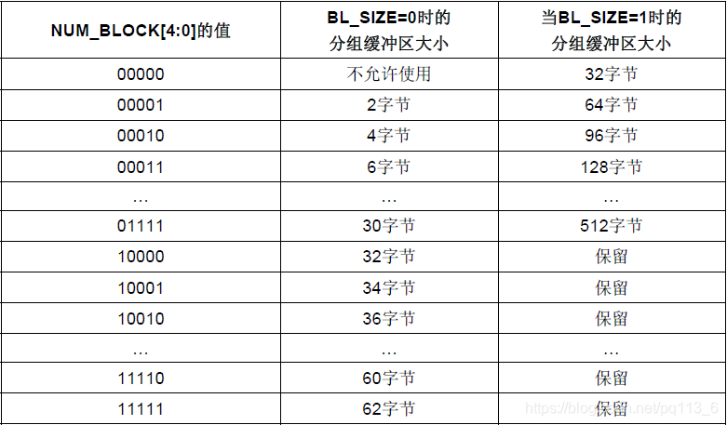
#define _SetEPRxCount(bEpNum,wCount) {\
uint32_t *pdwReg = _pEPRxCount(bEpNum); \
_SetEPCountRxReg(pdwReg, wCount);\
}

#define _SetEPCountRxReg(dwReg,wCount) {\
uint16_t wNBlocks;\
if(wCount > 62){_BlocksOf32(dwReg,wCount,wNBlocks);}\
else {_BlocksOf2(dwReg,wCount,wNBlocks);}\
}/* _SetEPCountRxReg */

如果设置的EPCount > 62，则Block的大小为32，否则为2。 其中_BlocksOf32的宏定义如下：

#define _BlocksOf32(dwReg,wCount,wNBlocks) {\
wNBlocks = wCount >> 5;\
if((wCount & 0x1f) == 0)\
wNBlocks--;\
*pdwReg = (uint32_t)((wNBlocks << 10) | 0x8000);\
}/* _BlocksOf32 */

wNBlocks = wCount >> 5; //Block的大小为32，除以32得到block数。

if((wCount & 0x1f) == 0) //正好是32的倍数，block数要减一
wNBlocks--;

*pdwReg = (uint32_t)((wNBlocks << 10) | 0x8000);设置的是USB_COUNTn_RX的BLSIZE和NUM_BLOCK。

_BlocksOf2的宏定义如下：

#define _BlocksOf2(dwReg,wCount,wNBlocks) {\
wNBlocks = wCount >> 1;\
if((wCount & 0x1) != 0)\
wNBlocks++;\
*pdwReg = (uint16_t)(wNBlocks << 10);\
}/* _BlocksOf2 */

含义与_BlocksOf32类似。

在文件usb_mem.c中有2个操作PMA的API函数：

1. UserToPMABufferCopy，将用户数据拷贝到PMA中。

void UserToPMABufferCopy(uint8_t *pbUsrBuf, uint16_t wPMABufAddr, uint16_t wNBytes)

参数pbUsrBuf是用户数据的buffer指针；wPMABufAddr是PMA的地址；wNBytes表示写入数据的长度。

2. PMAToUserBufferCopy，将PMA中的数据拷贝到用户指定buffer中。

void PMAToUserBufferCopy(uint8_t *pbUsrBuf, uint16_t wPMABufAddr, uint16_t wNBytes)

参数pbUsrBuf是用户数据的buffer指针；wPMABufAddr是PMA的地址；wNBytes表示读入数据的长度。

设置好设备地址（开始设置为0），使能USB，USB中断就会开始工作。

1.设置设备地址，使能USB

_SetDADDR(Val | DADDR_EF);
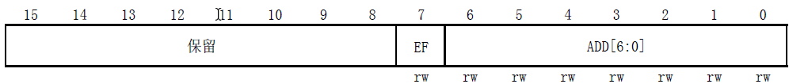
2. USB中断函数调用CTR_LP()

void CTR_LP(void)
{
__IO uint16_t wEPVal = 0;
while (((wIstr = _GetISTR()) & ISTR_CTR) != 0) //如果一直有正确的传输就一直处理数据。EP0除外，EP0处理完就返回了。
{
EPindex = (uint8_t)(wIstr & ISTR_EP_ID); //获取中断源是哪个端点
if (EPindex == 0) //端点0
{
SaveRState = _GetENDPOINT(ENDP0); //读入端点0的端点寄存器
SaveTState = SaveRState & EPTX_STAT; //保存TX状态
SaveRState &= EPRX_STAT; //保存RX状态

_SetEPRxTxStatus(ENDP0,EP_RX_NAK,EP_TX_NAK); //设置端0的RX、TX状态都为NAK状态。

if ((wIstr & ISTR_DIR) == 0)
{//IN处理过程，设备发送数据给主机

_ClearEP_CTR_TX(ENDP0); //清TX的CTR位。
In0_Process(); //端点0的IN处理函数

_SetEPRxTxStatus(ENDP0,SaveRState,SaveTState); //恢复RX和TX状态
return;
}
else
{//SETUP或OUT流程，主机发送数据给设备

wEPVal = _GetENDPOINT(ENDP0); //读入端点0的端点寄存器

if ((wEPVal &EP_SETUP) != 0)
{//SETUP处理流程
_ClearEP_CTR_RX(ENDP0); /* SETUP bit kept frozen while CTR_RX = 1 */
Setup0_Process();

_SetEPRxTxStatus(ENDP0,SaveRState,SaveTState);
return;
}

else if ((wEPVal & EP_CTR_RX) != 0)
{//OUT处理流程
_ClearEP_CTR_RX(ENDP0);
Out0_Process();
_SetEPRxTxStatus(ENDP0,SaveRState,SaveTState);
return;
}
}
}/* if(EPindex == 0) */
else
{//处理其他EP
wEPVal = _GetENDPOINT(EPindex);
if ((wEPVal & EP_CTR_RX) != 0)
{
_ClearEP_CTR_RX(EPindex);
(*pEpInt_OUT[EPindex-1])(); //其他7个EP OUT回调函数

} /* if((wEPVal & EP_CTR_RX) */

if ((wEPVal & EP_CTR_TX) != 0)
{
_ClearEP_CTR_TX(EPindex);
(*pEpInt_IN[EPindex-1])(); //其他7个EP IN回调函数
} /* if((wEPVal & EP_CTR_TX) != 0) */

}/* if(EPindex == 0) else */

}/* while(...) */
}

打印数据看流程：

Setup0_Process
In0_Process
Out0_Process
Setup0_Process
In0_Process
Setup0_Process
In0_Process
Out0_Process
Setup0_Process
In0_Process
Out0_Process
Setup0_Process
In0_Process
Out0_Process
Setup0_Process
In0_Process
Out0_Process
Setup0_Process
In0_Process
Out0_Process
Setup0_Process
Setup0_Process
In0_Process
Out0_Process
Setup0_Process
In0_Process
Out0_Process
Setup0_Process
In0_Process
Out0_Process
Setup0_Process
In0_Process
uint8_t Setup0_Process(void)
{
union
{
uint8_t* b;
uint16_t* w;
} pBuf;

uint16_t offset = 1;
pBuf.b = PMAAddr + (uint8_t *)(_GetEPRxAddr(ENDP0) * 2); //指针指向PMA中的EP0的Rx Buffer地址

if (pInformation->ControlState != PAUSE) //PAUSE状态下不取buffer中的数据
{
pInformation->USBbmRequestType = *pBuf.b++; /* bmRequestType */
pInformation->USBbRequest = *pBuf.b++; /* bRequest */
pBuf.w += offset; /* word not accessed because of 32 bits addressing */
pInformation->USBwValue = ByteSwap(*pBuf.w++); /* wValue */
pBuf.w += offset; /* word not accessed because of 32 bits addressing */
pInformation->USBwIndex = ByteSwap(*pBuf.w++); /* wIndex */
pBuf.w += offset; /* word not accessed because of 32 bits addressing */
pInformation->USBwLength = *pBuf.w; /* wLength */
}

pInformation->ControlState = SETTING_UP; //SETTING_UP表示当前状态是SETUP中

//分2种类型的Setup，有后续DATA的和无DATA的。
if (pInformation->USBwLength == 0)
{
/* Setup with no data stage */
NoData_Setup0();
}
else
{
/* Setup with data stage */
Data_Setup0();
}
return Post0_Process();
}

USB Setup数据格式用一个结构说明：

typedef struct _USB_SETUP_PACKET

{

REQUEST_TYPE bmRequestType;

BYTE bRequest;

WORD_BYTE wValue;

WORD_BYTE wIndex;

WORD wLength;

} USB_SETUP_PACKET;

bmRequestType：bit7表示后续数据包（必须是DATA0）的方向，0表示OUT，1表示IN；bit6-bit5表示请求类型，0表示标准请求，1表示Class的请求，2表示厂商的请求，3是预留值；bit4-bit0表示接收这个SETUP包的是谁，0是设备，1是接口，2是端点，3是其他未知的，4-31是预留值。

bRequest：表示本描述符的请求类型，USB2.0定义了如下的编码：

GET_STATUS 0

CLEAR_FEATURE 1

Reserved for future use 2

SET_FEATURE 3

Reserved for future use 4

SET_ADDRESS 5

GET_DESCRIPTOR 6

SET_DESCRIPTOR 7

GET_CONFIGURATION 8

SET_CONFIGURATION 9

GET_INTERFACE 10

SET_INTERFACE 11

SYNCH_FRAME 12

wValue：根据不同的bRequest而设置不同的值。一般就是传送参数给设备标明这是什么请求。

wIndex：根据不同的bRequest而设置不同的值。一般用来说明端点号或者说明接口标识。

wLength：是根据bRequest来决定下一阶段发送数据的长度。

NoData_Setup0和Data_Setup0是分别处理没有后续DATA包和有后续DATA包的SETUP过程。

Post0_Process的作用是如果NoData_Setup0和Data_Setup0发生错误，就STALL端点0

uint8_t Post0_Process(void)
{
SetEPRxCount(ENDP0, Device_Property.MaxPacketSize);
if (pInformation->ControlState == STALLED)
{
vSetEPRxStatus(EP_RX_STALL);
vSetEPTxStatus(EP_TX_STALL);
}
return (pInformation->ControlState == PAUSE);
}
处理没有数据阶段的SETUP过程

首先会判断接收到的数据中第一个字节USBbmRequestType，判断bit6-bit5(REQUEST_TYPE)和bit4-bit0(RECIPIENT)

#define Type_Recipient (pInformation->USBbmRequestType & (REQUEST_TYPE | RECIPIENT))

void NoData_Setup0(void)
{
RESULT Result = USB_UNSUPPORT;
uint32_t RequestNo = pInformation->USBbRequest;
uint32_t ControlState;

if (Type_Recipient == (STANDARD_REQUEST | DEVICE_RECIPIENT))
{//USB标准请求并且是设备的SETUP数据
/* Device Request*/
/* SET_CONFIGURATION*/
if (RequestNo == SET_CONFIGURATION) //具体看后面说明a.
{
Result = Standard_SetConfiguration(); //标准设置配置程序，会回调上层的函数，表明配置已经设置好。
}

/*SET ADDRESS*/
else if (RequestNo == SET_ADDRESS) //具体看说明b.
{
if ((pInformation->USBwValue0 > 127) || (pInformation->USBwValue1 != 0)
|| (pInformation->USBwIndex != 0)
|| (pInformation->Current_Configuration != 0))
/* Device Address should be 127 or less*/
{
ControlState = STALLED; //有错误，状态变为STALLED
goto exit_NoData_Setup0; //居然有goto语句
}
else
{
Result = USB_SUCCESS; //这里并不会设置地址，后面IN Process会处理。
}
}
/*SET FEATURE for Device*/
else if (RequestNo == SET_FEATURE) //具体看说明c.
{
if ((pInformation->USBwValue0 == DEVICE_REMOTE_WAKEUP) \
&& (pInformation->USBwIndex == 0)) //标准只支持设备的设置FEATURE
{
Result = Standard_SetDeviceFeature();
}
else
{
Result = USB_UNSUPPORT; //这里只是表示不是标准的，需要用户自己根据类，端点设置对应的Feature。
}
}
/*Clear FEATURE for Device */
else if (RequestNo == CLEAR_FEATURE) //具体看说明d.
{
if (pInformation->USBwValue0 == DEVICE_REMOTE_WAKEUP
&& pInformation->USBwIndex == 0
&& ValBit(pInformation->Current_Feature, 5))//标准只支持设备的清除FEATURE
{
DevRemoteWakeup = 0; //远程唤醒功能，==0表示可以远程唤醒？
Result = Standard_ClearFeature();
}
else
{
Result = USB_UNSUPPORT;
}
}
}
/* Interface Request*/
else if (Type_Recipient == (STANDARD_REQUEST | INTERFACE_RECIPIENT))
{
/*SET INTERFACE*/
if (RequestNo == SET_INTERFACE) //具体看说明e.
{
Result = Standard_SetInterface();
}
}
/* EndPoint Request*/
else if (Type_Recipient == (STANDARD_REQUEST | ENDPOINT_RECIPIENT))
{
/*CLEAR FEATURE for EndPoint*/
if (RequestNo == CLEAR_FEATURE) //和设备的请求一样，具体内部的处理不同，参考e
{
Result = Standard_ClearFeature();
}
/* SET FEATURE for EndPoint*/
else if (RequestNo == SET_FEATURE)
{
Result = Standard_SetEndPointFeature(); //具体看说明f.
}
}
else
{
Result = USB_UNSUPPORT;
}

if (Result != USB_SUCCESS)
{
Result = (*pProperty->Class_NoData_Setup)(RequestNo);
if (Result == USB_NOT_READY)
{
ControlState = PAUSE;
goto exit_NoData_Setup0;
}
}
if (Result != USB_SUCCESS)
{
ControlState = STALLED;
goto exit_NoData_Setup0;
}
ControlState = WAIT_STATUS_IN;/* After no data stage SETUP */
USB_StatusIn();
exit_NoData_Setup0:
pInformation->ControlState = ControlState;
return;
}

a. SET_CONFIGURATION
命令 bmRequestType bRequest wValue wIndex wLength Data
Set_Configuration 00000000B SET_CONFIGURATION 配置值（高字节为0，低字节表示要设置的配置值） 0 0 无

RESULT Standard_SetConfiguration(void)
{
if ((pInformation->USBwValue0 <=
Device_Table.Total_Configuration) && (pInformation->USBwValue1 == 0)
&& (pInformation->USBwIndex == 0)) /*call Back usb spec 2.0*/
{
pInformation->Current_Configuration = pInformation->USBwValue0;
pUser_Standard_Requests->User_SetConfiguration();
return USB_SUCCESS;
}
else
{
return USB_UNSUPPORT;
}
}

USBwValue0 表示wValue的低字节，USBwValue1表示wValue的高字节。pInformation->Current_Configuration保存当前设置的配置。

b. SET_ADDRESS
命令 bmRequestType bRequest wValue wIndex wLength Data
SET_ADDRESS 00000000B SET_ADDRESS 设备地址 0 0 无

设备地址最大127。

c. SET_FEATURE
命令 bmRequestType bRequest wValue wIndex wLength Data
Set_Feature 00000000B
00000001B
00000010B SET_FEATURE 特性选择符(1表示设备，0表示端点） 0
接口号
端点号 0 无

bmRequestType有可能是3个值，表示该命令可以设置设备，接口，端点。

RESULT Standard_SetDeviceFeature(void)
{
SetBit(pInformation->Current_Feature, 5); //bit 5表示是否有设置Feture的标志位？
pUser_Standard_Requests->User_SetDeviceFeature();
return USB_SUCCESS;
}

d. CLEAR_FEATURE
命令 bmRequestType bRequest wValue wIndex wLength Data
Clear_Feature 00000000B
00000001B
00000010B CLEAR_FEATURE 特性选择符(1表示设备，0表示端点） 0
接口号
端点号 0 无

CLEAR_FEATURE和SET_FEATURE类似。

RESULT Standard_ClearFeature(void)
{
uint32_t Type_Rec = Type_Recipient;
uint32_t Status;

if (Type_Rec == (STANDARD_REQUEST | DEVICE_RECIPIENT))
{/*Device Clear Feature*/
ClrBit(pInformation->Current_Feature, 5); //这里与Set_Future对应
return USB_SUCCESS;
}
else if (Type_Rec == (STANDARD_REQUEST | ENDPOINT_RECIPIENT))
{/*EndPoint Clear Feature*/
DEVICE* pDev;
uint32_t Related_Endpoint;
uint32_t wIndex0;
uint32_t rEP;

if ((pInformation->USBwValue != ENDPOINT_STALL) //ENDPOINT_STALL = 0
|| (pInformation->USBwIndex1 != 0)) //USBwIndex的高字节必须为0
{
return USB_UNSUPPORT;
}

pDev = &Device_Table;
wIndex0 = pInformation->USBwIndex0;
rEP = wIndex0 & ~0x80; //bit7表示方向，bit0-bit3是端点值
Related_Endpoint = ENDP0 + rEP;

if (ValBit(pInformation->USBwIndex0, 7)) //判断方向
{
/*Get Status of endpoint & stall the request if the related_ENdpoint
is Disabled*/
Status = _GetEPTxStatus(Related_Endpoint);
}
else
{
Status = _GetEPRxStatus(Related_Endpoint);
}

if ((rEP >= pDev->Total_Endpoint) //不存在对应的端点

|| (Status == 0) //端点的状态为DISABLE
|| (pInformation->Current_Configuration == 0)) //还没有设置配置描述符？
{
return USB_UNSUPPORT;
}

if (wIndex0 & 0x80)
{
/* IN endpoint */
if (_GetTxStallStatus(Related_Endpoint )) //判断Tx的状态是不是STALL
{
ClearDTOG_TX(Related_Endpoint); //如果是DATA1，则翻转为DATA0
SetEPTxStatus(Related_Endpoint, EP_TX_VALID); //设置该端点的TX有效，即去掉STALL状态
}
}
else
{
/* OUT endpoint */
if (_GetRxStallStatus(Related_Endpoint))//判断Rx的状态是不是STALL
{
if (Related_Endpoint == ENDP0)
{
/* After clear the STALL, enable the default endpoint receiver */
SetEPRxCount(Related_Endpoint, Device_Property.MaxPacketSize);
_SetEPRxStatus(Related_Endpoint, EP_RX_VALID);
}
else
{
ClearDTOG_RX(Related_Endpoint);
_SetEPRxStatus(Related_Endpoint, EP_RX_VALID);
}
}
}
pUser_Standard_Requests->User_ClearFeature();
return USB_SUCCESS;
}
return USB_UNSUPPORT;
}

e. SET_INTERFACE
命令 bmRequestType bRequest wValue wIndex wLength Data
Set_Interface 00000001B SET_INTERFACE 可选设置 接口号 0 无

RESULT Standard_SetInterface(void)
{
RESULT Re;
/*Test if the specified Interface and Alternate Setting are supported by
the application Firmware*/

//在配置描述符中有接口数量，然后usb_prop.c会根据实际的USB设备类型实现Class_Get_Interface_Setting函数。
Re = (*pProperty->Class_Get_Interface_Setting)(pInformation->USBwIndex0, pInformation->USBwValue0);

if (pInformation->Current_Configuration != 0) //必须要先拿到配置描述符才对
{
if ((Re != USB_SUCCESS) || (pInformation->USBwIndex1 != 0)
|| (pInformation->USBwValue1 != 0)) //由用户层确定是否支持这个Interface。
{
return USB_UNSUPPORT;
}
else if (Re == USB_SUCCESS)
{
pUser_Standard_Requests->User_SetInterface(); //用户层设置接口
pInformation->Current_Interface = pInformation->USBwIndex0; //wIndex的低字节为接口号
pInformation->Current_AlternateSetting = pInformation->USBwValue0;//wValue的低字节为参数？(翻译是备用设置或者可选设置)
return USB_SUCCESS;
}
}
return USB_UNSUPPORT;
}

f. Standard_SetEndPointFeature

与端点Clear Feature类似，Set Feature是将Rx或Tx设置为STALL状态

RESULT Standard_SetEndPointFeature(void)
{
uint32_t wIndex0;
uint32_t Related_Endpoint;
uint32_t rEP;
uint32_t Status;

wIndex0 = pInformation->USBwIndex0;
rEP = wIndex0 & ~0x80;
Related_Endpoint = ENDP0 + rEP;

if (ValBit(pInformation->USBwIndex0, 7))
{
/* get Status of endpoint & stall the request if the related_ENdpoint
is Disabled*/
Status = _GetEPTxStatus(Related_Endpoint);
}
else
{
Status = _GetEPRxStatus(Related_Endpoint);
}
if (Related_Endpoint >= Device_Table.Total_Endpoint
|| pInformation->USBwValue != 0 || Status == 0
|| pInformation->Current_Configuration == 0)
{
return USB_UNSUPPORT;
}
else
{
if (wIndex0 & 0x80)
{
/* IN endpoint */
_SetEPTxStatus(Related_Endpoint, EP_TX_STALL);
}
else
{
/* OUT endpoint */
_SetEPRxStatus(Related_Endpoint, EP_RX_STALL);
}
}
pUser_Standard_Requests->User_SetEndPointFeature();
return USB_SUCCESS;
}
处理有数据的SETUP过程。

void Data_Setup0(void)
{
uint8_t *(*CopyRoutine)(uint16_t);
RESULT Result;
uint32_t Request_No = pInformation->USBbRequest;

uint32_t Related_Endpoint, Reserved;
uint32_t wOffset, Status;

CopyRoutine = NULL;
wOffset = 0;

/*GET DESCRIPTOR*/ //具体看后面说明a.
if (Request_No == GET_DESCRIPTOR) //获取描述符
{
if (Type_Recipient == (STANDARD_REQUEST | DEVICE_RECIPIENT)) //是设备的标准请求
{
uint8_t wValue1 = pInformation->USBwValue1; //wValue的高字节表示是哪种描述符
if (wValue1 == DEVICE_DESCRIPTOR)
{
CopyRoutine = pProperty->GetDeviceDescriptor;
}
#ifdef LPM_ENABLED
else if (wValue1 == DEVICE_BOS_DESCRIPTOR)
{
CopyRoutine = pProperty->GetBosDescriptor;
}
#endif
else if (wValue1 == CONFIG_DESCRIPTOR)
{
CopyRoutine = pProperty->GetConfigDescriptor;
}
else if (wValue1 == STRING_DESCRIPTOR)
{
CopyRoutine = pProperty->GetStringDescriptor;
} /* End of GET_DESCRIPTOR */
}
}
/*GET STATUS*/ //具体看后面说明b.
else if ((Request_No == GET_STATUS) && (pInformation->USBwValue == 0)
&& (pInformation->USBwLength == 0x0002)
&& (pInformation->USBwIndex1 == 0))
{
/* GET STATUS for Device*/
if ((Type_Recipient == (STANDARD_REQUEST | DEVICE_RECIPIENT))
&& (pInformation->USBwIndex == 0))
{
CopyRoutine = Standard_GetStatus;
}
/* GET STATUS for Interface*/
else if (Type_Recipient == (STANDARD_REQUEST | INTERFACE_RECIPIENT))
{
if (((*pProperty->Class_Get_Interface_Setting)(pInformation->USBwIndex0, 0) == USB_SUCCESS)
&& (pInformation->Current_Configuration != 0)) //检测接口是否有效和配置描述符是否已经拿到
{
CopyRoutine = Standard_GetStatus;
}
}
/* GET STATUS for EndPoint*/
else if (Type_Recipient == (STANDARD_REQUEST | ENDPOINT_RECIPIENT))
{
Related_Endpoint = (pInformation->USBwIndex0 & 0x0f); //获得端点号
Reserved = pInformation->USBwIndex0 & 0x70; //读入预留位
if (ValBit(pInformation->USBwIndex0, 7)) //根据方向读取这个方向上的Status值
{
/*Get Status of endpoint & stall the request if the related_ENdpoint
is Disabled*/
Status = _GetEPTxStatus(Related_Endpoint);
}
else
{
Status = _GetEPRxStatus(Related_Endpoint);
}
if ((Related_Endpoint < Device_Table.Total_Endpoint) && (Reserved == 0)
&& (Status != 0)) //Status不等于0表示端点没有被忽略所有读或写请求
{
CopyRoutine = Standard_GetStatus;
}
}
}
/*GET CONFIGURATION*/ //具体看后面说明c.
else if (Request_No == GET_CONFIGURATION)
{
if (Type_Recipient == (STANDARD_REQUEST | DEVICE_RECIPIENT))
{
CopyRoutine = Standard_GetConfiguration;
}
}
/*GET INTERFACE*/ //具体看后面说明d.
else if (Request_No == GET_INTERFACE)
{
if ((Type_Recipient == (STANDARD_REQUEST | INTERFACE_RECIPIENT))
&& (pInformation->Current_Configuration != 0) && (pInformation->USBwValue == 0)
&& (pInformation->USBwIndex1 == 0) && (pInformation->USBwLength == 0x0001)
&& ((*pProperty->Class_Get_Interface_Setting)(pInformation->USBwIndex0, 0) == USB_SUCCESS))
{
CopyRoutine = Standard_GetInterface;
}
}

if (CopyRoutine)
{
pInformation->Ctrl_Info.Usb_wOffset = wOffset;
pInformation->Ctrl_Info.CopyData = CopyRoutine;
/* sb in the original the cast to word was directly */
/* now the cast is made step by step */
(*CopyRoutine)(0); //pInformation->Ctrl_Info.Usb_wLength = pDesc->Descriptor_Size - wOffset，wOffset = 0
Result = USB_SUCCESS;
}
else
{//不是标准的Setup，执行usb_prop.c中用户自定义的Setup函数
Result = (*pProperty->Class_Data_Setup)(pInformation->USBbRequest);
if (Result == USB_NOT_READY)
{
pInformation->ControlState = PAUSE;
return;
}
}

if (pInformation->Ctrl_Info.Usb_wLength == 0xFFFF)
{//等于0xffff表示数据没有准备好，ControlState设置为PAUSE并返回。
/* Data is not ready, wait it */
pInformation->ControlState = PAUSE;
return;
}
if ((Result == USB_UNSUPPORT) || (pInformation->Ctrl_Info.Usb_wLength == 0))
{//表示不支持的请求，ControlState设置为STALLED并返回。
/* Unsupported request */
pInformation->ControlState = STALLED;
return;
}

if (ValBit(pInformation->USBbmRequestType, 7))
{//判断是不是IN
/* Device ==> Host */
__IO uint32_t wLength = pInformation->USBwLength; //Host要求的数据长度

/* Restrict the data length to be the one host asks for */
if (pInformation->Ctrl_Info.Usb_wLength > wLength)
{//实际数据长度大于Host要求的数据长度
pInformation->Ctrl_Info.Usb_wLength = wLength;
}
else if (pInformation->Ctrl_Info.Usb_wLength < pInformation->USBwLength)
{//实际数据长度小于Host要求的数据长度
if (pInformation->Ctrl_Info.Usb_wLength < pProperty->MaxPacketSize)
{//实际数据长度小于包的最大大小
Data_Mul_MaxPacketSize = FALSE;
}
else if ((pInformation->Ctrl_Info.Usb_wLength % pProperty->MaxPacketSize) == 0)
{//实际数据长度是包的最大大小的整数倍
Data_Mul_MaxPacketSize = TRUE;
}
}
pInformation->Ctrl_Info.PacketSize = pProperty->MaxPacketSize;
DataStageIn(); //读取传输的数据
}
else
{
pInformation->ControlState = OUT_DATA; //表示下个阶段是HOST输出数据到设备
vSetEPRxStatus(EP_RX_VALID); /* enable for next data reception */
}

return;
}

a. GET_DESCRIPTOR
命令 bmRequestType bRequest wValue wIndex wLength Data
Get_Descriptor 10000000B GET_DESCRIPTOR 描述表种类(高字节）和索引（低字节） 0或语言标志 描述表长度 描述表

这里只读取的标准描述符，类描述符并没有处理。标准描述符的种类值如下表。
描述符 描述符值
设备描述符（Device Descriptor) 0x01
配置描述符（Configuration Descriptor） 0x02
字符串描述符（String Descriptor） 0x03
接口描述符（Interface Descriptor） 0x04
端点描述符（EndPont Descriptor） 0x05

b. GET_STATUS
命令 bmRequestType bRequest wValue wIndex wLength Data
Get_Status 10000000B
10000001B
10000010B GET_STATUS 0 0（返回设备状态）
接口号（对象是接口时）
端点号（对象是端点时） 2

设备状态
接口状态
端点状态

Get_Status命令对设备，接口，端点都有效，wValue都是0，而wIndex根据设备，接口，端点有不同的意义，而wIndex一定是2，接接下来的Data数据一定是2个字节。

c. GET_CONFIGURATION
命令 bmRequestType bRequest wValue wIndex wLength Data
Get_Configuration 10000000B GET_CONFIGURATION 0 0 1 配置值

d. GET_INTERFACE
命令 bmRequestType bRequest wValue wIndex wLength Data
Get_Interface 10000001B GET_INTERFACE 0 接口号 1 可选设置

获取标准的描述符的代码都类似，都是调用库函数Standard_GetDescriptorData

uint8_t *Standard_GetDescriptorData(uint16_t Length, ONE_DESCRIPTOR *pDesc)
{
uint32_t wOffset;

wOffset = pInformation->Ctrl_Info.Usb_wOffset;
if (Length == 0)
{
pInformation->Ctrl_Info.Usb_wLength = pDesc->Descriptor_Size - wOffset;
return 0;
}

return pDesc->Descriptor + wOffset;
}

这里Length都是位0，所以执行的结果是pInformation->Ctrl_Info.Usb_wLength = pDesc->Descriptor_Size；

pInformation->Ctrl_Info.Usb_wLength应该是记录下需要传输的数据长度。

函数DataStageIn是从端点0读取数据的过程。USB主机知道要读取的总长度，如果一次读入不够，主机会发多次IN读完数据，所以需要一个机制来确认每笔数据的内容和长度。

void DataStageIn(void)
{
ENDPOINT_INFO *pEPinfo = &pInformation->Ctrl_Info;
uint32_t save_wLength = pEPinfo->Usb_wLength;
uint32_t ControlState = pInformation->ControlState;

uint8_t *DataBuffer;
uint32_t Length;

if ((save_wLength == 0) && (ControlState == LAST_IN_DATA))
{//需要传输的数据长度为0并且是最后一笔数据
if(Data_Mul_MaxPacketSize == TRUE)
{//总的数据长度是端点最大包长度的整数倍
/* No more data to send and empty packet */
Send0LengthData(); //发送一个空包
ControlState = LAST_IN_DATA;
Data_Mul_MaxPacketSize = FALSE;
}
else
{
/* No more data to send so STALL the TX Status*/
ControlState = WAIT_STATUS_OUT;
vSetEPTxStatus(EP_TX_STALL);
}
goto Expect_Status_Out;
}
Length = pEPinfo->PacketSize;
ControlState = (save_wLength <= Length) ? LAST_IN_DATA : IN_DATA; //判断是不是最后一笔数据

if (Length > save_wLength)
{//如果端点长度大于数据长度
Length = save_wLength;
}

DataBuffer = (*pEPinfo->CopyData)(Length); //获取要发送的数据buffer指针

UserToPMABufferCopy(DataBuffer, GetEPTxAddr(ENDP0), Length); //将数据拷贝到PMA中

SetEPTxCount(ENDP0, Length); //设置端点Tx的长度（即PMA中有效数据长度）

pEPinfo->Usb_wLength -= Length; //把总数据长度减掉这次发送的长度
pEPinfo->Usb_wOffset += Length; //把数据的偏移值加上这次发送的长度
vSetEPTxStatus(EP_TX_VALID); //设置端点Tx的状态为有效

USB_StatusOut();/* Expect the host to abort the data IN stage */ //vSetEPRxStatus(EP_RX_VALID)，设置Rx的状态为有效

Expect_Status_Out:
pInformation->ControlState = ControlState;
}
Out0_Process是处理端点0上的USB主机发送数据到设备的OUT过程。

uint8_t Out0_Process(void)
{
uint32_t ControlState = pInformation->ControlState;

if ((ControlState == IN_DATA) || (ControlState == LAST_IN_DATA))
{//表明还在数据IN的过程，总线输出STALLED的状态
/* host aborts the transfer before finish */
ControlState = STALLED;
}
else if ((ControlState == OUT_DATA) || (ControlState == LAST_OUT_DATA))
{//表示当前是数据OUT的过程，这个状态在Data_Setup0中根据主机要求设置为OUT_DATA
DataStageOut();
ControlState = pInformation->ControlState; /* may be changed outside the function */
}
else if (ControlState == WAIT_STATUS_OUT)
{//表示当前是状态OUT的过程
(*pProperty->Process_Status_OUT)();
ControlState = STALLED;
}
/* Unexpect state, STALL the endpoint */
else
{
ControlState = STALLED;
}
pInformation->ControlState = ControlState;
return Post0_Process();
}
函数DataStageOut是写数据到端点0的过程。与DataStageIn相对应。

void DataStageOut(void)
{
ENDPOINT_INFO *pEPinfo = &pInformation->Ctrl_Info;
uint32_t save_rLength;

save_rLength = pEPinfo->Usb_rLength;

if (pEPinfo->CopyData && save_rLength)
{//Setup阶段有说有数据传输
uint8_t *Buffer;
uint32_t Length;

Length = pEPinfo->PacketSize;
if (Length > save_rLength)
{//判断端点的最大包大小是否大于数据大小
Length = save_rLength;
}
Buffer = (*pEPinfo->CopyData)(Length); //获取数据的buffer指针
pEPinfo->Usb_rLength -= Length;
pEPinfo->Usb_rOffset += Length;
PMAToUserBufferCopy(Buffer, GetEPRxAddr(ENDP0), Length); //从PMA中拷贝数据到buffer中
}
if (pEPinfo->Usb_rLength != 0)
{//如果数据还没有读完
vSetEPRxStatus(EP_RX_VALID);/* re-enable for next data reception */
SetEPTxCount(ENDP0, 0);
vSetEPTxStatus(EP_TX_VALID);/* Expect the host to abort the data OUT stage */
}
/* Set the next State*/
if (pEPinfo->Usb_rLength >= pEPinfo->PacketSize)
{//如果要读的数据大于端点的最大包大小，设置状态为OUT_DATA
pInformation->ControlState = OUT_DATA;
}
else
{
if (pEPinfo->Usb_rLength > 0)
{//表示还有数据要读，但是是最后一笔数据
pInformation->ControlState = LAST_OUT_DATA;
}
else if (pEPinfo->Usb_rLength == 0)
{
/* USB spec: section 8.5.3.1 Reporting Status Results */
pInformation->ControlState = WAIT_STATUS_IN;
(*pProperty->Process_Status_IN)();
if (pInformation->ControlState == STALLED)
{
/* command failed to complete:
in this case we should return a STALL */
vSetEPRxStatus(EP_RX_STALL);
vSetEPTxStatus(EP_TX_STALL);
}
/* command completed successfully:
send a zero-length packet during status stage */
else //数据已经发送完成并且没有出现STALLED状态
USB_StatusIn(); //等于Send0LengthData
}
}
}
In0_Process是USB主机从设备端点0读数据的处理过程。

uint8_t In0_Process(void)
{
uint32_t ControlState = pInformation->ControlState;

if ((ControlState == IN_DATA) || (ControlState == LAST_IN_DATA))
{//设备把数据放到PMA中
DataStageIn();
/* ControlState may be changed outside the function */
ControlState = pInformation->ControlState;
}
else if (ControlState == WAIT_STATUS_IN)
{//表示状态是STATUS_IN
if ((pInformation->USBbRequest == SET_ADDRESS) &&
(Type_Recipient == (STANDARD_REQUEST | DEVICE_RECIPIENT)))
{//设置USB的地址，这里比较奇怪，设置地址放在IN里面
SetDeviceAddress(pInformation->USBwValue0);
pUser_Standard_Requests->User_SetDeviceAddress();
}
(*pProperty->Process_Status_IN)();
ControlState = STALLED;
}
else
{
ControlState = STALLED;
}
pInformation->ControlState = ControlState;
return Post0_Process();
}
例程在Win10下好像有问题，设备能被识别到，但是并没被识别为HID设备，Win10也没有提示错误。用Wireshark查看一下USB通信过程。下图是抓取的数据
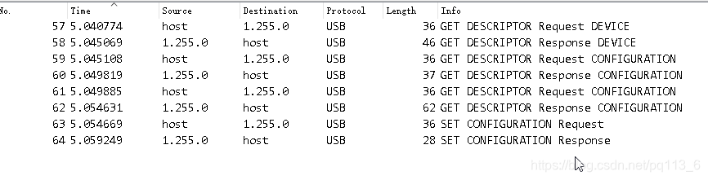
可以看到USB HOST拿到到配置描述符后并没有继续拿描述符。而配置描述符也是和代码中的配置一致。
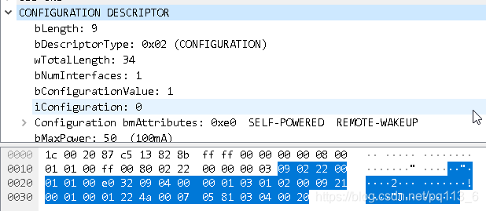
抓USB鼠标的数据对比看看差别：
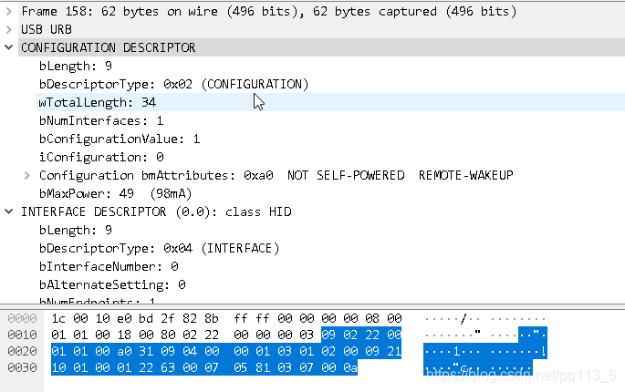
修改配置描述符发现并没有任何改变，怀疑是VID引起的问题，因为在Win10里面设备被识别为BETTER_USB_HS
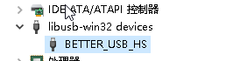
修改VID为0x08,0x09后发现功能正常了。
基于JoyStickMouse例程修改即可。

1. 调整描述符

设备描述符可以不用改。

配置描述符长度改为41，主要是增加一个端点。

#define USB_CONFIG_DESC_LEN 41

配置描述符集合中的Interfae描述符修改如下，

0x09, /*bLength: Interface Descriptor size*/
USB_INTERFACE_DESCRIPTOR_TYPE,/*bDescriptorType: Interface descriptor type*/
0x00, /*bInterfaceNumber: Number of Interface*/
0x00, /*bAlternateSetting: Alternate setting*/
0x02, /*bNumEndpoints*/
0x03, /*bInterfaceClass: HID*/
0x00, /*bInterfaceSubClass : 1=BOOT, 0=no boot*/
0x00, /*nInterfaceProtocol : 0=none, 1=keyboard, 2=mouse*/
0, /*iInterface: Index of string descriptor*/

配置描述符集合中的端点描述符修改：

/******************** Descriptor of CustomHID endpoint ********************/
/* 27 */
0x07, /*bLength: Endpoint Descriptor size*/
USB_ENDPOINT_DESCRIPTOR_TYPE, /*bDescriptorType:*/

0x81, /*bEndpointAddress: Endpoint Address (IN)*/
0x03, /*bmAttributes: Interrupt endpoint*/
0x40, /*wMaxPacketSize: 64 Byte max */
0x00,
0x0a,//0x20, /*bInterval: Polling Interval (32 ms)*/
/* 34 */
0x07, /*bLength: Endpoint Descriptor size*/
USB_ENDPOINT_DESCRIPTOR_TYPE, /*bDescriptorType:*/

0x01, /*bEndpointAddress: Endpoint Address (OUT)*/
0x03, /*bmAttributes: Interrupt endpoint*/
0x40, /*wMaxPacketSize: 64 Byte max */
0x00,
0x0a,//0x20, /*bInterval: Polling Interval (32 ms)*/

配置描述符集合中的HID描述符需要和Report描述符一起配合改。

const uint8_t hidReportDescriptor[HID_REPORT_DESC_LEN] =
{
/* USER CODE BEGIN 0 */
0x05, 0x8c, /* USAGE_PAGE (ST Page) */
0x09, 0x01, /* USAGE (Demo Kit) */
0xa1, 0x01, /* COLLECTION (Application) */

// The Input report
0x09,0x03, // USAGE ID - Vendor defined
0x15,0x00, // LOGICAL_MINIMUM (0)
0x26,0x00, 0xFF, // LOGICAL_MAXIMUM (255)
0x75,0x08, // REPORT_SIZE (8bit)
0x95,0x40, // REPORT_COUNT (64Byte)
0x81,0x02, // INPUT (Data,Var,Abs)

// The Output report
0x09,0x04, // USAGE ID - Vendor defined
0x15,0x00, // LOGICAL_MINIMUM (0)
0x26,0x00,0xFF, // LOGICAL_MAXIMUM (255)
0x75,0x08, // REPORT_SIZE (8bit)
0x95,0x40, // REPORT_COUNT (64Byte)
0x91,0x02, // OUTPUT (Data,Var,Abs)

/* USER CODE END 0 */
0xC0 /* END_COLLECTION */
};

修改HID描述符中描述Report描述符的长度

/* 18 */
0x09, /*bLength: HID Descriptor size*/
HID_DESCRIPTOR_TYPE, /*bDescriptorType: HID*/
0x10, /*bcdHID: HID Class Spec release number*/
0x01,
0x00, /*bCountryCode: Hardware target country*/
0x01, /*bNumDescriptors: Number of HID class descriptors to follow*/
HID_REPORT_DESCRIPTOR_TYPE, /*bDescriptorType*/
HID_REPORT_DESC_LEN,/*wItemLength: Total length of Report descriptor*/
0x00,

即#define HID_REPORT_DESC_LEN 33

字符串描述符可以根据需要修改。

2. 调整PMA地址分配，RX和TX都分配64字节。

#define ENDP1_TXADDR (0x100)
#define ENDP1_RXADDR (0x140)

然后在Reset里面修改端点的初始化参数

SetEPType(ENDP1, EP_INTERRUPT);
SetEPTxAddr(ENDP1, ENDP1_TXADDR);
SetEPRxAddr(ENDP1, ENDP1_RXADDR);
SetEPTxCount(ENDP1, 64);
SetEPRxCount(ENDP1, 64);
SetEPRxStatus(ENDP1, EP_RX_VALID);
SetEPTxStatus(ENDP1, EP_TX_NAK);

3. 根据项目需求修改EP1的读写函数，这里只是读取64字节数据，然后打印第1个字节和第64个字节

void EP1_OUT_Callback(void)
{
uint8_t buf[64];
buf[0] = 0;
buf[63] = 0;
USB_SIL_Read(EP1_OUT, buf);
SetEPRxStatus(ENDP1, EP_RX_VALID);
Printf("buf[0] = 0x%x, buf[63] = 0x%x\r\n", buf[0], buf[63]);
}

发送数据改为发送64字节

/* Copy mouse position info in ENDP1 Tx Packet Memory Area*/
USB_SIL_Write(EP1_IN, txBuffer, 64);

/* Enable endpoint for transmission */
SetEPTxValid(ENDP1);

4. 使用单片机多功能调试助手调试

发送实验：
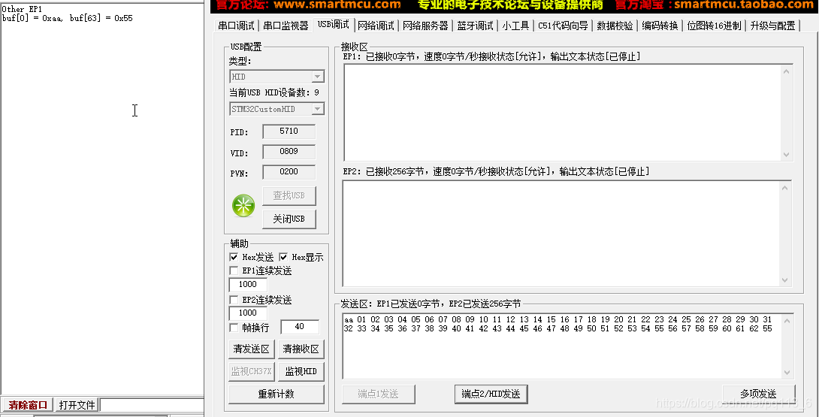
接收实验：

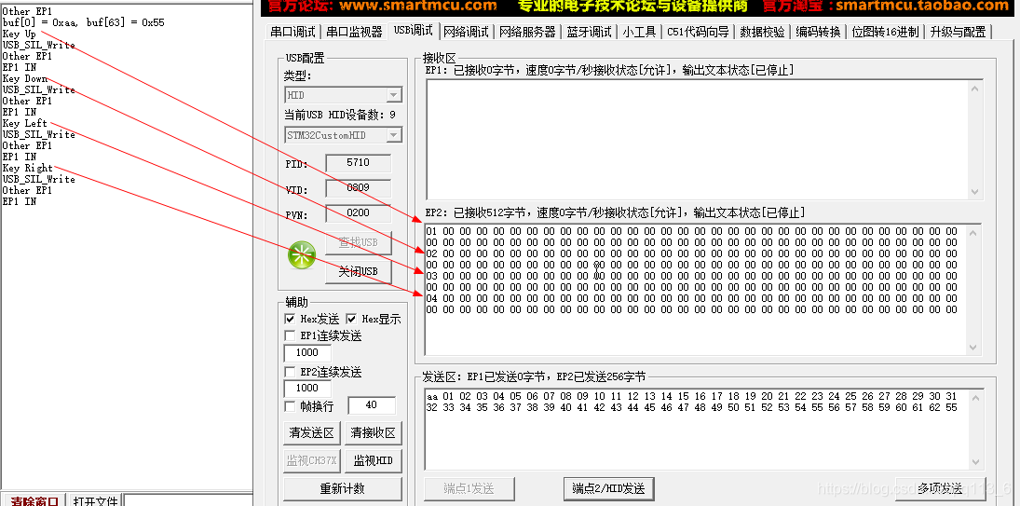
同样基于JoyStickMouse例程修改。

a) 设备描述符中修改设备的类和PID，VID

const uint8_t usbDeviceDescriptor[USB_DEVICE_DESC_LEN] =
{
USB_DEVICE_DESC_LEN, /*bLength */
USB_DEVICE_DESCRIPTOR_TYPE, /*bDescriptorType*/
0x00, /*bcdUSB */
0x02,
0x02, /*bDeviceClass: CDC */
0x02, /*bDeviceSubClass*/
0x02, /*bDeviceProtocol*/
0x40, /*bMaxPacketSize 64*/
0x83,//0x83, /*idVendor (0x0483)*/
0x04,//0x04,
0x40, /*idProduct = 0x5710*/
0x57,
0x00, /*bcdDevice rel. 2.00*/
0x02,
1, /*iVendor: Index of string descriptor describing manufacturer */
2, /*iProduct: Index of string descriptor describing product*/
3, /*iSerial: Index of string descriptor describing the device serial number */
0x01 /*bNumConfigurations*/
}; /* usbDeviceDescriptor */

USB的CDC类是USB通信设备类 （Communication Device Class）的简称。CDC类是USB组织定义的一类专门给各种通信设备（电信通信设备和中速网络通信设备）使用的USB子类。根据CDC类所针对通信设 备的不同，CDC类又被分成以下不同的模型：USB传统纯电话业务（POTS）模型，USB ISDN模型和USB网络模型。其中，USB传统纯电话业务模型，有可分为直接线控制模型（Direct Line Control Model）、抽象控制模型（Abstract Control Model）和USB电话模型（USB Telephone Model）。虚拟串口就属于USB传统纯电话业务模型下的抽象控制模型。

b) 配置描述符

长度变为67，有2个接口

通常一个CDC类又由两个接口子类组成通信接口类（Communication Interface Class）和数据接口类(Data Interface Class)。通过通信接口类对设备进行管理和控制，而通过数据接口类传送数据。这两个接口子类占有不同数量和类型的端点。

#define USB_CONFIG_DESC_LEN 67

const uint8_t usbDeviceConfigDescriptor[USB_CONFIG_DESC_LEN] =
{
0x09, /* bLength: Configuration Descriptor size */
USB_CONFIGURATION_DESCRIPTOR_TYPE, /* bDescriptorType: Configuration */
USB_CONFIG_DESC_LEN, /* wTotalLength: Bytes returned */
0x00,
0x02, /*bNumInterfaces: 2 interface*/

...

第一个接口描述符，1个端点，接口使用的类是通信接口类，子类是抽象控制模型。

/*Interface Descriptor*/
/* 09 */
0x09, /*bLength: Interface Descriptor size*/
USB_INTERFACE_DESCRIPTOR_TYPE,/*bDescriptorType: Interface descriptor type*/
0x00, /*bInterfaceNumber: Number of Interface*/
0x00, /*bAlternateSetting: Alternate setting*/
0x01, /*bNumEndpoints*/
0x02, /*bInterfaceClass: Communication Interface Class*/
0x02, /*bInterfaceSubClass : Abstract Control Model*/
0x01, /*nInterfaceProtocol : Common AT commands*/
0, /*iInterface: Index of string descriptor*/

接下来是功能描述符和端点2的描述符，不同于HID类中的HID描述符和报告描述符。

/*Header Functional Descriptor*/
0x05, /* bLength: Endpoint Descriptor size */
0x24, /* bDescriptorType: CS_INTERFACE */
0x00, /* bDescriptorSubtype: Header Func Desc */
0x10, /* bcdCDC: spec release number */ //CDC版本号，为0x0110（低字节在先）
0x01,
/*Call Management Functional Descriptor*/
0x05, /* bFunctionLength */
0x24, /* bDescriptorType: CS_INTERFACE */
0x01, /* bDescriptorSubtype: Call Management Func Desc */
0x00, /* bmCapabilities: D0+D1 */ //设备自己不管理call management
0x01, /* bDataInterface: 1 */ //有1个数据类接口用作call management
/*ACM Functional Descriptor*/
0x04, /* bFunctionLength */
0x24, /* bDescriptorType: CS_INTERFACE */
0x02, /* bDescriptorSubtype: Abstract Control Management desc */
0x02, /* bmCapabilities */ //支持Set_Line_Coding、Set_Control_Line_State、Get_Line_Coding请求和Serial_State通知
/*Union Functional Descriptor*/
0x05, /* bFunctionLength */
0x24, /* bDescriptorType: CS_INTERFACE */
0x06, /* bDescriptorSubtype: Union func desc */
0x00, /* bMasterInterface: Communication class interface */ //这里为前面编号为0的CDC接口。
0x01, /* bSlaveInterface0: Data Class Interface */ //这里为接下来编号为1的数据类接口。
/*Endpoint 2 Descriptor*/
0x07, /* bLength: Endpoint Descriptor size */
USB_ENDPOINT_DESCRIPTOR_TYPE, /* bDescriptorType: Endpoint */
0x82, /* bEndpointAddress: (IN2) */
0x03, /* bmAttributes: Interrupt */
USB_VIRTUAL_COM_PORT_INT_LEN, /* wMaxPacketSize: */
0x00,
0xFF, /* bInterval: */

4个功能描述符是CDC定义的，端点2定义为中断方式，长度为8字节。

第二个接口描述符，是数据接口，2个端点

/*Data class interface descriptor*/
0x09, /* bLength: Endpoint Descriptor size */
USB_INTERFACE_DESCRIPTOR_TYPE, /* bDescriptorType: */
0x01, /* bInterfaceNumber: Number of Interface */
0x00, /* bAlternateSetting: Alternate setting */
0x02, /* bNumEndpoints: Two endpoints used */
0x0A, /* bInterfaceClass: CDC */ //0x0a是CDC-Data通信设备
0x00, /* bInterfaceSubClass: */
0x00, /* bInterfaceProtocol: */
0x00, /* iInterface: */

端点3的描述符，端点3是OUT + Bulk，64字节长度。

/*Endpoint 3 Descriptor*/
0x07, /* bLength: Endpoint Descriptor size */
USB_ENDPOINT_DESCRIPTOR_TYPE, /* bDescriptorType: Endpoint */
0x03, /* bEndpointAddress: (OUT3) */
0x02, /* bmAttributes: Bulk */
USB_VIRTUAL_COM_PORT_DATA_LEN, /* wMaxPacketSize: */
0x00,
0x00, /* bInterval: ignore for Bulk transfer */

端点1的描述符，端点1是IN + Bulk，64字节长度。

/*Endpoint 1 Descriptor*/
0x07, /* bLength: Endpoint Descriptor size */
USB_ENDPOINT_DESCRIPTOR_TYPE, /* bDescriptorType: Endpoint */
0x81, /* bEndpointAddress: (IN1) */
0x02, /* bmAttributes: Bulk */
USB_VIRTUAL_COM_PORT_DATA_LEN, /* wMaxPacketSize: */
0x00,
0x00 /* bInterval */

删掉HID报表描述符。删掉Data_Setup和NoData_Setup中的代码。

修改字符串描述符usbDeviceStringProduct
1. 修改EP数量，用到EP0，EP1，EP2，EP3共4个端点

#define EP_NUM (4)

2. 修改端点的PMA分配
/* EP0 */
/* rx/tx buffer base address */
#define ENDP0_RXADDR (0x40) //0x80-0x40 = 0x40 = 64字节
#define ENDP0_TXADDR (0x80) //0xC0 - 0x80 = 0x40 = 64字节

/* EP1 */
/* tx buffer base address */
#define ENDP1_TXADDR (0xC0) //
#define ENDP2_TXADDR (0x100)
#define ENDP3_RXADDR (0x110)

3. 初始化端点，主要是EP1，EP2，EP3的初始化改动

/* Initialize Endpoint 1 */
SetEPType(ENDP1, EP_BULK);
SetEPTxAddr(ENDP1, ENDP1_TXADDR);
SetEPTxStatus(ENDP1, EP_TX_NAK);
SetEPRxStatus(ENDP1, EP_RX_DIS);

/* Initialize Endpoint 2 */
SetEPType(ENDP2, EP_INTERRUPT);
SetEPTxAddr(ENDP2, ENDP2_TXADDR);
SetEPRxStatus(ENDP2, EP_RX_DIS);
SetEPTxStatus(ENDP2, EP_TX_NAK);

/* Initialize Endpoint 3 */
SetEPType(ENDP3, EP_BULK);
SetEPRxAddr(ENDP3, ENDP3_RXADDR);
SetEPRxCount(ENDP3, VIRTUAL_COM_PORT_DATA_SIZE);
SetEPRxStatus(ENDP3, EP_RX_VALID);
SetEPTxStatus(ENDP3, EP_TX_DIS);

4. 修改EP的回调函数

在USB的中断中要增加一个SOF的回调函数。

if (wIstr & ISTR_SOF & wInterrupt_Mask)
{
_SetISTR((uint16_t)CLR_SOF);
//USB_ISTR_INFO(Printf("USB SOF\r\n"));
bIntPackSOF++;
#ifdef SOF_CALLBACK
SOF_Callback();
#endif
}

EP1是数据IN，即设备发送数据给USB主机，串口输入，从串口读入数据，判断是否大于端点1的缓冲区大小，如果大于就只发送缓冲区大小的数据到端点。

void EP1_IN_Callback(void)
{
uint8_t buf[USB_VIRTUAL_COM_PORT_DATA_LEN];
uint16_t uartRxLen = uartGetQueueStatus(UART_VCOM);
if( uartRxLen > 0)
{
uint8_t count = (uartRxLen > USB_VIRTUAL_COM_PORT_DATA_LEN) ?
USB_VIRTUAL_COM_PORT_DATA_LEN : uartRxLen;
uartReadBytes(UART_VCOM, buf, count);
UserToPMABufferCopy(buf, ENDP1_TXADDR, count);
SetEPTxCount(ENDP1, count);
SetEPTxValid(ENDP1);
}
}

EP3是数据OUT，即USB主机发送数据给设备，串口输出，从缓冲区读入数据，UART发送即可

void EP3_OUT_Callback(void)
{
uint8_t buf[USB_VIRTUAL_COM_PORT_DATA_LEN];
uint16_t uartTxLen = USB_SIL_Read(EP3_OUT, buf);
uartWriteBytes(UART_VCOM, buf, uartTxLen);
SetEPRxValid(ENDP3);
}

在端点1 IN中可能会出现串口并没有完全发送完，这里是在SOF中断中继续发送串口数据。

void SOF_Callback(void)
{
static uint8_t FrameCount = 0;

if(gbUsbDeviceState == CONFIGURED)
{
FrameCount++;
if(FrameCount >= 5)
{
FrameCount = 0;
EP1_IN_Callback();
}
}
}
1. usbClassGetInterfaceSetting中接口数量改为1，因为这里有2个接口

RESULT usbClassGetInterfaceSetting(uint8_t Interface, uint8_t AlternateSetting)
{
if (AlternateSetting > 0)
{
return USB_UNSUPPORT;
}
else if (Interface > 1)
{
return USB_UNSUPPORT;
}
return USB_SUCCESS;
}

2. CDC类的请求说明

#define SEND_ENCAPSULATED_COMMAND 0x00
#define GET_ENCAPSULATED_RESPONSE 0x01
#define SET_COMM_FEATURE 0x02
#define GET_COMM_FEATURE 0x03
#define CLEAR_COMM_FEATURE 0x04
#define SET_LINE_CODING 0x20
#define GET_LINE_CODING 0x21
#define SET_CONTROL_LINE_STATE 0x22
#define SEND_BREAK 0x23

a) SEND_ENCAPSULATED_COMMAND

此请求用于发出通信类接口支持的控制协议格式的命令。不用支持。

b) GET_ENCAPSULATED_RESPONSE

此请求用于以通信类接口支持的控制协议的格式请求响应。不用支持。

c) SET_COMM_FEATURE

此请求设置特定目标的特定通信功能的特性
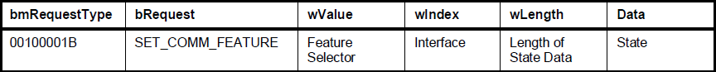
具体解释与GET_COMM_FEATURE一样。

d) GET_COMM_FEATURE

此请求返回所选通信功能的当前设置
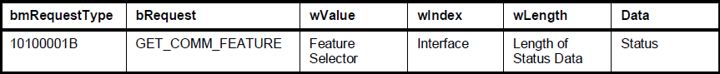
wValue表示特征值，有2个有效值，分别为

0x01: ABSTRACT_STATE，wLength = 2, Data描述这个抽象模型通信设备的多路复用状态和空闲状态，即仅对抽象模型通信设备有效。这2个字节数据的含义如下：
bit 描述
D15：D2 保留位
D1

数据复用状态：

1：在数据类上启用呼叫管理命令的多路复用。

0：禁止复用
D0

空闲设定

1：这个接口上的所有端点将不再接受或发送数据

0：关闭空闲模式

0x02: COUNTRY_SETTING，wLength = 2, 2字节数据是ISO 3166中定义的十六进制国家代码。

e) CLEAR_COMM_FEATURE

此请求将选定功能设置为其默认状态。参考GET_COMM_FEATURE

d) SET_LINE_CODING

此请求允许主机指定一些应用程序可能需要的异步行字符格式属性。对于虚拟串口就是设置波特率之类的参数。具体参考GET_LINE_CODING。
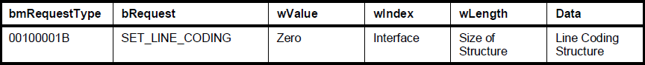
e) GET_LINE_CODING

此请求允许主机找出当前配置的行编码。
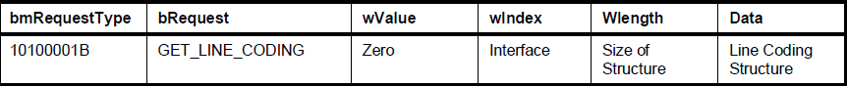
行编码的结构如下：
Offset Filed Size Value Description
0 dwDTERate 4 Number 数据终端速率，单位为位/秒。这里是波特率
4 bCharFormat 1 Number

停止位：

0 - 1个停止位

1 - 1.5个停止位

2 - 2个停止位
5 bParityType 1 Number

校验位：

0 - None

1 - Odd

2 - Even

3 - Mark

4 - Space
6 bDataBits 1 Number

数据位

5， 6， 7， 8或16

f) SET_CONTROL_LINE_STATE

此请求生成RS-232的RTS和DTR。
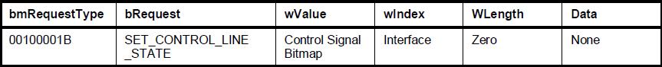
wValue是控制信号位图。
Bit position Description
D15..D2 预留
D1

半双工调制解调器的载波控制。该信号对应RTS。

0：停用载波

1：激活载波

在全双工模式下操作时，设备忽略此位的值。
D0

向DCE指示DTE是否存在。该信号对应DTR。

0：不存在

1：存在

g) SEND_BREAK

此请求发送特殊的载波调制，生成RS-232型中断。
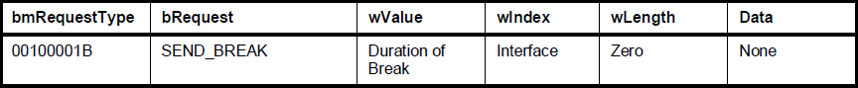
wValue字段是中断信号的时间长度（以毫秒为单位）。如果wValue等于FFFFh，设备将发送中断，直到收到另一个wValue为0000h的send break请求。

3. DataSetup中添加GET_LINE_CODING和SET_LINE_CODING的处理

RESULT usbClassDataSetup(uint8_t RequestNo)
{
uint8_t *(*CopyRoutine)(uint16_t);
CopyRoutine = NULL;

if (RequestNo == GET_LINE_CODING)
{
if (Type_Recipient == (CLASS_REQUEST | INTERFACE_RECIPIENT))
{
CopyRoutine = usbVComGetLineCoding;
}
}
else if (RequestNo == SET_LINE_CODING)
{
if (Type_Recipient == (CLASS_REQUEST | INTERFACE_RECIPIENT))
{
CopyRoutine = usbVComSetLineCoding;
}
Request = SET_LINE_CODING;
}

if (CopyRoutine == NULL)
{
return USB_UNSUPPORT;
}

pInformation->Ctrl_Info.CopyData = CopyRoutine;
pInformation->Ctrl_Info.Usb_wOffset = 0;
(*CopyRoutine)(0);
return USB_SUCCESS;
}

获取LINE_CODING就是返回串口的设定

uint8_t* usbVComGetLineCoding(uint16_t Length)
{
if (Length == 0)
{
pInformation->Ctrl_Info.Usb_wLength = sizeof(stUartConfig);
return NULL;
}
return(uint8_t *)&stUartConfig;
}

其中结构体变量stUartConfig是全局变量，记录串口的波特率等参数。

lineCoding_st stUartConfig =
{
115200, /* baud rate*/
0x00, /* stop bits-1*/
0x00, /* parity - none*/
0x08 /* no. of bits 8*/
};

设定串口的参数，这里只是更新了变量里面的值。

uint8_t* usbVComSetLineCoding(uint16_t Length)
{
if (Length == 0)
{
pInformation->Ctrl_Info.Usb_wLength = sizeof(stUartConfig);
return NULL;
}
return(uint8_t *)&stUartConfig;
}

在statusin里面设定uart参数

void usbClassStatusIn(void)
{
if (Request == SET_LINE_CODING)
{
uartConfig(UART_VCOM, &stUartConfig);
Request = 0;
}
}

4. 修改NoData_Setup

RESULT usbClassNoDataSetup(uint8_t RequestNo)
{
if (Type_Recipient == (CLASS_REQUEST | INTERFACE_RECIPIENT))
{
if (RequestNo == SET_COMM_FEATURE)
{
return USB_SUCCESS;
}
else if (RequestNo == SET_CONTROL_LINE_STATE)
{
return USB_SUCCESS;
}
}
return USB_UNSUPPORT;
}

基本功能OK，可以短接RxD和TxD，然后用一个串口工具验证功能。

碰到一个问题，记录一下：

PC端的串口工具有时候打开会提示串口被占用，原因是USB中断中加了一部分打印，去掉所有打印后恢复正常。
例程Mass Storage使用的是SCSI子类下的Bulk-Only传输协议。基于HID例程修改，主要的描述符依然由设备描述符、配置描述符和字符串描述符组成。

1. 修改设备描述符：

修改PID和VID即可，子类在配置描述符中的接口描述符中指定。

0x83, /*idVendor (0x0483)*/
0x04,
0x20, /*idProduct = 0x5710*/
0x57,

cpp

2. 修改配置描述符

基本不需要修改，也是1个接口。即配置描述符数组的前9个字节不需要修改。

3. 修改接口描述符

改为2个端点；接口类为0x08，即Mass Storage类；子类值为0x06，表示SCSI指令集；子类协议值为0x50, 表示Bulk Only；接口描述符对应的字符串描述符的Index为4.

/************** Descriptor of MSC interface ****************/
/* 09 */
0x09, /*bLength: Interface Descriptor size*/
USB_INTERFACE_DESCRIPTOR_TYPE,/*bDescriptorType: Interface descriptor type*/
USB_INTERFACE_NUM, /*bInterfaceNumber: Number of Interface*/
USB_ALTERNATE_SETTING, /*bAlternateSetting: Alternate setting*/
0x02, /*bNumEndpoints*/
0x08, /*bInterfaceClass: MASS STORAGE Class*/
0x06, /* bInterfaceSubClass : SCSI transparent*/
0x50, /* nInterfaceProtocol */
4, /* iInterface: */

cpp

4. 修改端点描述符

2个端点，分别为IN和OUT，最大包大小都为64字节，端点类型为0x02，即Bulk。

/******************** Descriptor of endpoint ********************/
/* 18 */
0x07, /*bLength: Endpoint Descriptor size*/
USB_ENDPOINT_DESCRIPTOR_TYPE, /*bDescriptorType:*/
0x81, /*bEndpointAddress: Endpoint Address (IN)*/
0x02, /*bmAttributes: Bulk endpoint*/
0x40, /*wMaxPacketSize: 64 Byte max */
0x00,
0x00, /*bInterval: Polling Interval (0 ms)*/
/* 34 */
0x07, /*bLength: Endpoint Descriptor size*/
USB_ENDPOINT_DESCRIPTOR_TYPE, /*bDescriptorType:*/
0x02, /*bEndpointAddress: Endpoint Address (IN)*/
0x02, /*bmAttributes: Bulk endpoint*/
0x40, /*wMaxPacketSize: 64 Byte max */
0x00,
0x00, /*bInterval: Polling Interval (0 ms)*/

cpp

5. 修改字符串描述符

修改产品字符串描述符

改为“STM32F Mass Storage”，长度变为36字节。

const uint8_t usbDeviceStringProduct[USB_DEVICE_STRING_PRODUCT] =
{
USB_DEVICE_STRING_PRODUCT, /* bLength */
USB_STRING_DESCRIPTOR_TYPE, /* bDescriptorType */
'S', 0, 'T', 0, 'M', 0, '3', 0, '2', 0, ' ', 0, 'M', 0,
'a', 0, 's', 0, 's', 0, 'S', 0, 't', 0, 'o', 0, 'r', 0,
'a', 0, 'g', 0, 'e', 0
};

cpp

修改Serial Number。

增加一个接口的字符串描述符对应接口描述符中的iInterface = 4.

const uint8_t usbDeviceStringInterface[USB_DEVICE_STRING_INTERFACE_LEN] =
{
USB_DEVICE_STRING_INTERFACE_LEN,
0x03,
/* Interface 0: "ST Mass" */
'S', 0, 'T', 0, ' ', 0, 'M', 0, 'a', 0, 's', 0, 's', 0
};

1. 修改端点数量的宏定义：
#define EP_NUM (3)
cpp
EP0作为控制通道，EP1作为数据IN通道，EP2为数据OUT通道。
2. 实现字符串描述符index=4的传输，字符串描述符的结构增加一条{(uint8_t*)usbDeviceStringInterface, USB_DEVICE_STRING_INTERFACE_LEN},

ONE_DESCRIPTOR stUsbStringDescriptor[] =

{

{(uint8_t*)usbDeviceStringLangID, USB_DEVICE_STRING_LANGID},

{(uint8_t*)usbDeviceStringVendor, USB_DEVICE_STRING_VENDOR},

{(uint8_t*)usbDeviceStringProduct, USB_DEVICE_STRING_PRODUCT},

{(uint8_t*)usbDeviceStringSerial, USB_DEVICE_STRING_SERIAL}

{(uint8_t*)usbDeviceStringInterface, USB_DEVICE_STRING_INTERFACE_LEN},

};

cpp
3. 把HID相关的代码删掉，主要是删掉usbClassDataSetup和usbClassNoDataSetup相关的代码
4. 获取字符串描述符函数usbClassGetStringDescriptor中字符串index最大值判断修改
uint8_t *usbClassGetStringDescriptor(uint16_t Length)
{
uint8_t wValue0 = pInformation->USBwValue0;
if (wValue0 >= sizeof(stUsbStringDescriptor) / sizeof(ONE_DESCRIPTOR))
{
return NULL;
}
else
{
return Standard_GetDescriptorData(Length, &stUsbStringDescriptor[wValue0]);
}
}
这样以后就不需要修改了。
5. usbClassReset中初始化端点
#define ENDP0_RXADDR (0x18)
#define ENDP0_TXADDR (0x58)
#define ENDP1_TXADDR (0x98)
#define ENDP2_RXADDR (0xD8)
/* Initialize Endpoint 1 */
SetEPType(ENDP1, EP_BULK);
SetEPTxAddr(ENDP1, ENDP1_TXADDR);
SetEPTxStatus(ENDP1, EP_TX_NAK);
SetEPRxStatus(ENDP1, EP_RX_DIS);
/* Initialize Endpoint 2 */
SetEPType(ENDP2, EP_BULK);
SetEPRxAddr(ENDP2, ENDP2_RXADDR);
SetEPRxCount(ENDP2, Device_Property.MaxPacketSize);
SetEPRxStatus(ENDP2, EP_RX_VALID);
SetEPTxStatus(ENDP2, EP_TX_DIS);
6. usbClassDataSetup的处理
MSC类有一个GET_MAX_LUN的命令需要响应，该请求用于确定设备支持的逻辑单元数。命令字是0xFE
#define GET_MAX_LUN 0xFE
cpp
LUN是Logical Unit Number，也就是逻辑单元号。MAX LUN是该设备LUN的最大值，MAX LUN的范围是0-15。一般usb中就一个LUN，即MAX LUN是0.

uint8_t mscMaxLun = 0;

uint8_t *mscGetMaxLun(uint16_t Length)

{

if (Length == 0)

{

pInformation->Ctrl_Info.Usb_wLength = 1;

return 0;

}

else

{

return((uint8_t*)(&mscMaxLun));

}

}

RESULT usbClassDataSetup(uint8_t RequestNo)

{

uint8_t *(*CopyRoutine)(uint16_t);

CopyRoutine = NULL;

if ((Type_Recipient == (CLASS_REQUEST | INTERFACE_RECIPIENT))

&& (RequestNo == GET_MAX_LUN) && (pInformation->USBwValue == 0)

&& (pInformation->USBwIndex == 0) && (pInformation->USBwLength == 0x01))

{

CopyRoutine = mscGetMaxLun;

}

else

{

return USB_UNSUPPORT;

}

if (CopyRoutine == NULL)

{

return USB_UNSUPPORT;

}

pInformation->Ctrl_Info.CopyData = CopyRoutine;

pInformation->Ctrl_Info.Usb_wOffset = 0;

(*CopyRoutine)(0);

return USB_SUCCESS;

}

cpp

7. usbClassNoDataSetup的处理
MSC的另外一个请求是MASS_STORAGE_RESET，这个请求用于复位MSC设备和它相关的接口。

RESULT usbClassNoDataSetup(uint8_t RequestNo)

{

if ((Type_Recipient == (CLASS_REQUEST | INTERFACE_RECIPIENT))

&& (RequestNo == MASS_STORAGE_RESET) && (pInformation->USBwValue == 0)

&& (pInformation->USBwIndex == 0) && (pInformation->USBwLength == 0x00))

{

/* Initialize Endpoint 1 */

ClearDTOG_TX(ENDP1);

/* Initialize Endpoint 2 */

ClearDTOG_RX(ENDP2);

/*initialize the CBW signature to enable the clear feature*/

gMscCBW.dSignature = MSC_BOT_CBW_SIGNATURE;

gMscBotState = MSC_BOT_IDLE;

return USB_SUCCESS;

}

return USB_UNSUPPORT;

}

cpp
8. 修改SetConfiguration
void usbClassSetConfiguration(void)
{
DEVICE_INFO *pInfo = &Device_Info;
if (pInfo->Current_Configuration != 0)
{
/* Device configured */
gbUsbDeviceState = CONFIGURED;
ClearDTOG_TX(ENDP1);
ClearDTOG_RX(ENDP2);
gMscBotState = MSC_BOT_IDLE;
}
}
9. 修改ClearFeature

void usbClassClearFeature(void)

{

/* when the host send a CBW with invalid signature or invalid length the two

Endpoints (IN & OUT) shall stall until receiving a Mass Storage Reset */

if (gMscCBW.dSignature != MSC_BOT_CBW_SIGNATURE)

mscBotAbort(MSC_BOTH_DIR);

}

BOT是Bulk Only Transport的缩写。数据、命令、状态都通过Bulk端点传输（没有使用到中断、控制端点），这里用到的是EP1和EP2，2个端点都是Bulk的模式，这就是所谓的Bulk Only，即在EP1和EP2上传输的数据再包一层协议。

命令/数据/状态的协议如下图所示：
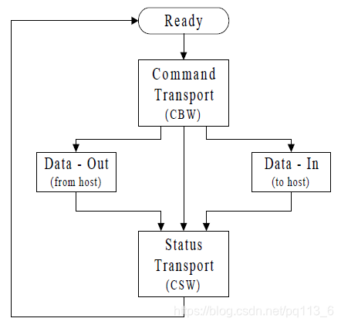
【CBW】

CBW是Command Block Wrapper的缩写。USB主机通过OUT端点发送CBW包，这样设备才知道接下来需要接收什么样数据还是发送对应的数据。一个CBW包结构如下图所示：
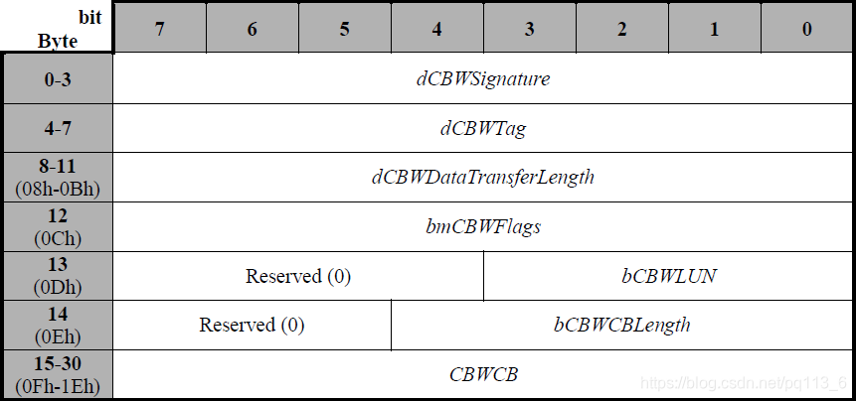
dCBWSignature: 固定为43425355h（小端），表示这段数据是CBW。

dCBWTag: HOST发送的命令标记。设备在CSW.dCSWTag返回这个值，表示当前CSW是响应对应的CBW。

dCBWDataTransferLength: 主机期望的数据长度（Data-Out或Data-In过程中的数据长度）。如果为0，则没有Data过程。

bmCBWFlags:

Bit 7：数据方向，0表示Data Out，HOST到设备；1表示Data In，设备到HOST。

Bit6: 不再使用（Obsolete）. HOST设置为0.

Bit5-0: 预留位，HOST设置为0

bCBWLUN: HOST告知设备该CBW是给哪个LUN的。如果设备不支持LUN，这个值为0.

bCBWCBLength: CBWCB的有效长度。有效值1到16，其他值无效。

CBWCB: 设备执行的命令块。设备应该可以解释这个数据区域的第bCBWCBLength个字节，这个字节由bInterfaceSubClass指定的类决定它的含义。如果设备支持的命令集使用长度小于16（10h）字节的命令块，则应首先传输有效字节，从偏移量15（Fh）处的字节开始。设备应该忽略CBWCB中偏移地址（15 + bCBWCBLength - 1）的内容。

typedef struct _Bulk_Only_CBW
{
uint32_t dSignature;
uint32_t dTag;
uint32_t dDataLength;
uint8_t bmFlags;
uint8_t bLUN;
uint8_t bCBLength;
uint8_t CB[16];
}stBulkOnlyCBW;

cpp

【CSW】

CSW是Command Status Wrapper的缩写。一个CSW包结构如下图所示：
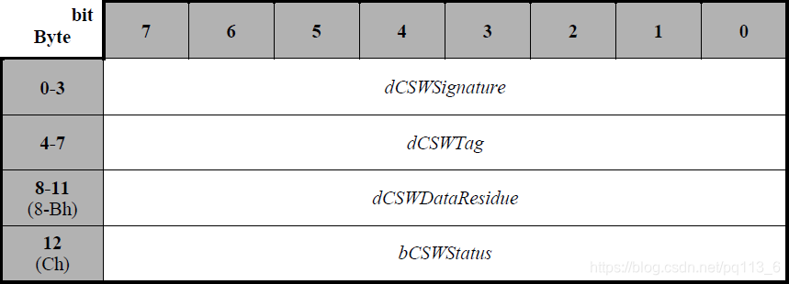
dCSWSignature: 固定为53425355h（小端），表示这段数据是CSW。

dCSWTag: 与dCBWTag相等，用于关联CSW到对应的CBW。

dCSWDataResidue: 对于DATA OUT，设备告知HOST处理的实际数据量；对于DATA IN，设备告知HOST实际发送的数据。DCSWDataRemain不得超过dCBWDataTransferLength中发送的值。

bCSWStatus: bCSWStatus表示命令是否成功。
值 描述
00h 命令成功
01h 命令失败
02h 相位错误
03h和04h 不再使用
05h到FFh 预留

1. 端点函数

void EP1_IN_Callback(void)
{
mscBotIn();
}

void EP2_OUT_Callback(void)
{
mscBotOut();
}

cpp

2. mscBotOut

首先从OUT端点的Buffer中读入HOST发送过来的数据。

gMscBotData.len = USB_SIL_Read(USB_MSC_EP_OUT, gMscBotData.dat);

EP OUT数据主要分2种情况：

switch(gMscBotState)
{
case MSC_BOT_IDLE:
break;
case MSC_BOT_DATA_OUT:
break;
default:
break;
}

cpp

如果当前状态是IDLE，则读入的数据是CBW，CBW解析依据SCSI的命令。

如果状态是DATA OUT，则表明是数据。

3. mscBotIn

IN数据的含义分3种情况：MSC_BOT_CSW_Send是指已经发送完CSW，MSC_BOT_ERROR是指BOT传输出错了，这2个状态都是将状态设置为IDLE，并且OUT端点设置为可接收；MSC_BOT_DATA_IN是HOST读入数据，只需要支持SCI命令SCSI_READ10；BOT_DATA_IN_LAST表示数据已经完全读入。

void mscBotIn(void)
{
switch(gMscBotState)
{
case MSC_BOT_CSW_Send:
case MSC_BOT_ERROR:
break;
case MSC_BOT_DATA_IN:
break;
case MSC_BOT_DATA_IN_LAST:
break;
default:
break;
}
}

cpp

4. HOST开始是发送CBW到设备，此时gMscBotState的状态应该是MSC_BOT_IDLE，

void mscBotOut(void)
{
gMscBotData.len = USB_SIL_Read(USB_MSC_EP_OUT, gMscBotData.dat);
switch(gMscBotState)
{
case MSC_BOT_IDLE:
mscBotCBWDecode();
break;
case MSC_BOT_DATA_OUT:
break;
default:
break;
}
}

cpp

